# **目錄**

目錄 I

摘要 II

Abstract III

圖目錄 IV

表目錄 VII

一、前言 1

二、研究目的 1

三、文獻回顧及探討 2

3.1 結構健康診斷（Structure Health Monitoring, SHM） 2

3.2 熵分析（Entropy） 4

3.3 多尺度增量熵（Multiscale increment entropy, MIE） 6

3.4 應用熵分析於結構健康診斷 7

3.5 數位雙生（Digital Twins） 7

四、研究方法與步驟 8

4.1 方法提出與理論實驗 8

4.1.1. 理論實驗對象：七樓層鋼構架 8

4.1.2. 特徵提取：多尺度增量熵 9

4.1.3. 破壞指數（Damage Index, DI） 11

4.1.4. 沿樓層一階差分 12

4.1.5. 樓層-尺度-沿樓層差分3D圖與2D圖 13

4.1.6. 線上訓練機器學習判別模型 13

4.2 結合數位雙生使一般民眾用於真實建築之方法與可行性評估 15

4.2.1. 真實建築對象：德馨公教大樓 15

4.2.2. 方法構想總結與可行性初步評估 16

五、結果與討論 18

5.1 提出方法之適用性 18

5.1.1. 參數選擇 18

5.1.2. MIE原始值 19

5.1.3. MIE沿樓層一階差分 23

5.1.4. 破壞指數 25

5.1.5. 僅特定樓層裝設感測器時 28

5.1.6. 機器學習訓練結果 31

5.2 結合數位雙生使一般民眾用於真實建築之可行性與困難 36

六、結論與未來展望 41

七、附錄 42

八、參考文獻 42

# 摘要

本研究「結合多尺度增量熵分析法與數位雙生於結構健康診斷應用」，利用多尺度增量熵分析法（Multiscale increment entropy method, MIE）進行結構健康診斷（Structural Health Monitoring, SHM）。並提出借助數位雙生（Digital Twins）概念，提出在建築物擁有數位雙生模型可用以可視化建築相關數據、模擬各種破壞狀況時，如何將多尺度增量熵、機器學習模型訓練等流程整合，並以簡單、不需專業的方法進行，降低結構健康診斷門檻，使一般民眾在無專業知識或專業人員幫助下也能對自家建築進行初步結構健康診斷。

本研究以國家地震工程研究中心之七樓層鋼構架作為理論實驗對象，評估過去文獻將熵分析用於結構健康診斷的作法對多尺度增量熵是否合適與必要，並微調進行改良。有別於過去文獻直接針對缺乏統一直觀特徵的結果特製規則步驟來判斷，本研究將結果處理成有明顯對應破壞樓層之特徵，生成樓層-尺度-沿樓層差分熵值3D與2D熱力圖，預期這樣能使此方法更廣泛適用於不同樓層及類型的建築。其中部分案例從3D圖便能以肉眼判斷，可輔助民眾自行判斷；2D圖則較適合用於機器學習的模型訓練，雙重對照下可以獲得較可信賴的結果。而建立在未來元宇宙發展下，預設真實建築都有自身的數位雙生模型，民眾應該能輕易取得實時傳感器數據，也能透過模型進行各種破壞模擬。本研究認為應將計算過程整合自動化與服務化。並使用不需專業、特殊設備的方法來進行整個流程以降低門檻，因此選用線上機器學習互動式平台Teachable Machine，用生成之有明顯特徵2D熱力圖訓練出結構健康診斷結果識別模型，判斷哪些樓層破壞或非破壞。最後選擇位於新竹市東區之德馨公教大樓作為目標結構，評估在數位雙生概念的幫助下，本研究提出之以多尺度增量熵分析進行特徵提取、以機器學習識別之結構健康診斷方法用於真實建築時的可行性與困難。

**關鍵字**：結構健康診斷、多尺度增量熵、數位雙生

# Abstract

The study "Integration of Multiscale Increment Entropy Analysis and Digital Twins in Structural Health Monitoring" utilizes the Multiscale Increment Entropy (MIE) for Structural Health Monitoring (SHM). By leveraging the concept of Digital Twins, proposing that buildings have digital twin models for visualizing building-related data and simulating various damage scenarios. The goal is to integrate processes such as multiscale increment entropy and machine learning model training in a simple, non-specialized manner, reducing the threshold for structural health diagnosis. This enables the general public to conduct preliminary structural health assessments of their buildings without requiring professional knowledge or assistance.

This study takes the seven-story steel frame structure of the National Center for Research on Earthquake Engineering as the theoretical experimental subject. Evaluates whether the past practice of using entropy analysis for structural health diagnosis is suitable and necessary for MIE and adjusts it for improvement. Unlike past literature, which directly customizes rule-based procedures to judge results lacking unified intuitive characteristics, this study processes the results into clear characteristics corresponding to the damaged floors, generating 3D and 2D heat maps of floor-scale-along-floor difference entropy values. Expecting this approach will make the method more widely applicable to buildings of different floors and types. Some cases can be visually judged from the 3D map, which can assist the public in making judgments on their own; while the 2D map is more suitable for training machine learning models Reliable results can be obtained through double comparison. Building upon the development of the future metaverse, assuming that real buildings have their own digital twins, people should be able to easily access real-time sensor data and conduct various damage simulations through the model. This study suggests integrating the calculation process into automation and service, using methods that do not require professional or special equipment to reduce barriers. Therefore, an online machine learning interactive platform, Teachable Machine, is selected to train a structural health diagnosis result recognition model using generated 2D heat maps with clear features, determining which floors are damaged or undamaged. Finally, the Dexin Building in the East District of Hsinchu City is selected as the target structure to evaluate the feasibility and difficulties of applying the MIE analysis method for feature extraction and the machine learning-based structural health diagnosis method proposed in this study to real buildings with the assistance of digital twin concepts.

**Keywords**: Structural Health Monitoring, SHM, Multiscale Increment Entropy, MIE, Digital Twins

# 圖目錄

圖 1 Farrar et al.2提出四步驟的統計模式 4

圖 2 多尺度增量熵計算流程與範例（整理自參考文獻1） 6

圖 3 裝設斜撐代表非破壞樓層 9

圖 4 拆掉斜撐代表破壞樓層 9

圖 5 立體熱力圖範例（樓層-尺度-DMIE） 13

圖 6 平面熱力圖範例（樓層-尺度-DMIE） 13

圖 7 Teachable Machine平台操作介面 14

圖 8 Gemini生成的Teachble Machine介紹 14

圖 9 德馨公教大樓立面圖 16

圖 10 德馨公教大樓實際照片 16

圖 11 選取固定段落之結果（AD案例） 18

圖 12 選取最小段落之結果（AD案例） 18

圖 13 選取到震幅較大的段落（AD案例） 19

圖 14 所有破壞與非破壞案例之多尺度增量熵-尺度圖（固定段落） 20

圖 15 所有破壞與非破壞案例之多尺度增量熵-尺度圖（程式選取最小微振段） 20

圖 16 MIE-尺度-樓層之3D熱力圖 無破壞案例：UD 21

圖 17 MIE-尺度-樓層之3D熱力圖 單樓層破壞案例：1F破壞 21

圖 18 MIE-尺度-樓層之3D熱力圖 單樓層破壞案例：2F破壞 21

圖 19 MIE-尺度-樓層之3D熱力圖 單樓層破壞案例：3F破壞 21

圖 20 MIE-尺度-樓層之3D熱力圖 單樓層破壞案例：4F破壞 21

圖 21 MIE-尺度-樓層之3D熱力圖 單樓層破壞案例：5F破壞 21

圖 22 MIE-尺度-樓層之3D熱力圖 單樓層破壞案例：6F破壞 21

圖 23 MIE-尺度-樓層之3D熱力圖 單樓層破壞案例：7F破壞 21

圖 24 MIE-尺度-樓層之3D熱力圖 雙樓層破壞案例：1F2F破壞 22

圖 25 MIE-尺度-樓層之3D熱力圖 雙樓層破壞案例：1F2F破壞 22

圖 26 MIE-尺度-樓層之3D熱力圖 雙樓層破壞案例：5F6F破壞 22

圖 27 MIE-尺度-樓層之3D熱力圖 三樓層破壞案例：1F2F3F破壞 22

圖 28 MIE-尺度-樓層之3D熱力圖 三樓層破壞案例：4F5F6F破壞 22

圖 29 MIE-尺度-樓層之3D熱力圖 四樓層破壞案例：1F2F3F4F破壞 22

圖 30 MIE-尺度-樓層之3D熱力圖 四樓層破壞案例：4F5F6F7F破壞 22

圖 31 MIE-尺度-樓層之3D熱力圖 全部樓層破壞案例：AD 22

圖 32 DMIE-尺度-樓層之3D熱力圖 單樓層破壞案例：6F破壞 24

圖 33 DMIE-尺度-樓層之3D熱力圖 單樓層破壞案例：7F破壞 24

圖 34 DMIE-尺度-樓層之3D熱力圖 雙樓層破壞案例：1F2F破壞 24

圖 35 DMIE-尺度-樓層之3D熱力圖 雙樓層破壞案例：1F2F破壞 24

圖 36 DMIE-尺度-樓層之3D熱力圖 雙樓層破壞案例：5F6F破壞 24

圖 37 DMIE-尺度-樓層之3D熱力圖 三樓層破壞案例：1F2F3F破壞 24

圖 38 DMIE-尺度-樓層之3D熱力圖 三樓層破壞案例：4F5F6F破壞 24

圖 39 DMIE-尺度-樓層之3D熱力圖 四樓層破壞案例：1F2F3F4F破壞 24

圖 40 DMIE-尺度-樓層之3D熱力圖 四樓層破壞案例：4F5F6F7F破壞 25

圖 41 DMIE-尺度-樓層之3D熱力圖 全部樓層破壞案例：AD 25

圖 42 DI（經加總積分） 26

圖 43 DDI（經加總積分）低尺度 26

圖 44 DDI（經加總積分）高尺度 27

圖 45 DMIE-尺度-樓層之3D熱力圖 單樓層破壞案例：2F破壞 27

圖 46 DDI-尺度-樓層之3D熱力圖 單樓層破壞案例：2F破壞 27

圖 47 DMIE-尺度-樓層之3D熱力圖 雙樓層破壞案例：3F4F破壞 28

圖 48 DDI-尺度-樓層之3D熱力圖 雙樓層破壞案例：3F4F破壞 28

圖 49 DMIE-尺度-樓層之3D熱力圖 三樓層破壞案例：1F2F3F破壞 28

圖 50 DDI-尺度-樓層之3D熱力圖 三樓層破壞案例：1F2F3F破壞 28

圖 51 DMIE-尺度-樓層之3D熱力圖 四樓層破壞案例：4F5F6F7F破壞 28

圖 52 DDI-尺度-樓層之3D熱力圖 四樓層破壞案例：4F5F6F7F破壞 28

圖 53 DMIE-尺度-樓層之3D熱力圖 無破壞案例：UD 29

圖 54 DMIE-尺度-樓層之3D熱力圖 單樓層破壞案例：1F破壞 29

圖 55 DMIE-尺度-樓層之3D熱力圖 單樓層破壞案例：2F破壞 29

圖 56 DMIE-尺度-樓層之3D熱力圖 單樓層破壞案例：3F破壞 29

圖 57 DMIE-尺度-樓層之3D熱力圖 單樓層破壞案例：4F破壞 29

圖 58 DMIE-尺度-樓層之3D熱力圖 單樓層破壞案例：5F破壞 29

圖 59 DMIE-尺度-樓層之3D熱力圖 單樓層破壞案例：6F破壞 29

圖 60 DMIE-尺度-樓層之3D熱力圖 單樓層破壞案例：7F破壞 29

圖 61 DMIE-尺度-樓層之3D熱力圖 雙樓層破壞案例：1F2F破壞 30

圖 62 DMIE-尺度-樓層之3D熱力圖 雙樓層破壞案例：1F2F破壞 30

圖 63 DMIE-尺度-樓層之3D熱力圖 雙樓層破壞案例：5F6F破壞 30

圖 64 DMIE-尺度-樓層之3D熱力圖 三樓層破壞案例：1F2F3F破壞 30

圖 65 DMIE-尺度-樓層之3D熱力圖 三樓層破壞案例：4F5F6F破壞 30

圖 66 DMIE-尺度-樓層之3D熱力圖 四樓層破壞案例：1F2F3F4F破壞 30

圖 67 DMIE-尺度-樓層之3D熱力圖 四樓層破壞案例：4F5F6F7F破壞 30

圖 68 DMIE-尺度-樓層之3D熱力圖 全部樓層破壞案例：AD 30

圖 69 模型一Accuracy Curve 32

圖 70 模型一Loss Curve 32

圖 71 訓練結果之混淆矩陣（多尺度增量熵沿樓層一階差分，DMIE） 33

圖 72 模型二Accuracy Curve 33

圖 73 模型二Loss Curve 33

圖 74 訓練結果之混淆矩陣（多尺度增量熵沿樓層一階差分，MIE） 34

圖 75 模型三Accuracy Curve 34

圖 76 模型三Loss Curve 34

圖 77 訓練結果之混淆矩陣（多尺度增量熵沿樓層一階差分，DMIE） 35

圖 78 模型四Accuracy Curve 35

圖 79 模型四Loss Curve 35

圖 80 加速度時間歷時與MIE、DMIE圖（1994/6/6，經濾波） 36

圖 81 加速度時間歷時與MIE、DMIE圖（1994/10/5，經濾波） 36

圖 82 加速度時間歷時與MIE、DMIE圖（1998/7/17，經濾波） 37

圖 83 加速度時間歷時與MIE、DMIE圖（2008/9/9，經濾波） 37

圖 84 加速度時間歷時與MIE、DMIE圖（2010/11/21，經濾波） 37

圖 85 加速度時間歷時與MIE、DMIE圖（2013/10/31，經濾波） 37

圖 86 加速度時間歷時與MIE、DMIE圖（2014/5/21，經濾波） 38

圖 87 感測器正常之地震加速度歷時 （2002/03/31案例） 39

圖 88 感測器異常之地震加速度歷時（2009/10/03案例） 39

# 表目錄

表格 1 熵分析研究歷史回顧 5

表格 2 國家地震工程研究中心七樓層鋼構架實驗案例 9

表格 3 多尺度增量熵計算過程中出現之參數代號 11

表格 4 強震儀位置與頻道數摘要 16

表格 5 計算多尺度增量熵參數選擇（七樓層鋼構架） 18

表格 6 機器學習參數（七樓層鋼構架） 19

表格 7 訓練資料 31

表格 8 計算多尺度增量熵參數選擇（德馨公教大樓） 36

# 前言

* 1. 台灣位處環太平洋地震帶與颱風路徑的必經之處，因此建築之抗風、耐震極限強度在土木結構物上別有要求。且九二一地震後，重新審核了建築結構之規範，不符合現行建築規範之老舊房屋問題受重視。內政部也因應潛在災害風險制定「都市危險及老舊建築加速條例」，鼓勵都市計畫區域內30年以上危老房屋翻新重建，提升建築安全與居住環境品質。但也有大量老舊房屋無法直接重建，而是採用房屋補強及進行結構安全評估。由於傳統建造工法及施工品質不一，多數的老舊房屋結構難以評估抗震能力，現行震後評估主要仰賴於人工的震後初評及詳評，是耗時耗力的勞力工作，正確性不一。在此背景下，結構健康監測與診斷成為一個重要的技術，也須思考如何以更直觀和易於理解的方式向一般民眾展示結構健康監測和診斷的結果，使結構健康監測與診斷成為使用阻力更小、民眾更願意使用的服務。

# 研究目的

* 1. 研究希望可以透過近年來新興的結構健康診斷技術以及屬於資訊理論的熵分析演算法、機器學習，建立一可靠的分析系統，期待可以建立一個快速實時的結構健康診斷系統。希望能借助數位雙生概念，降低結構健康診斷門檻，使一般民眾更加了解自家住宅結構老化及安全程度，並在無專業知識或專業人員幫助下也能對自家建築進行結構健康診斷。
  2. 而隨年代的演進，現已研發出多種熵分析法，其中新興之多尺度增量熵承襲增量熵之運算特性，特意刻劃時間序列幅度與方向，使其專注於時間序列之自然波動，提升了對於時間序列幅度之敏感性，更克服了以往熵分析在高尺度下表現不佳及出現未定義熵值之缺點。對於未知生理信號，不需要知道信號本身、不依賴於尺度選擇，可以提供時間序列複雜度隨尺度變化的趨勢，造就多尺度增量熵更適用於未知生理信號的複雜性分析，並具備更佳的穩健性。因此本研究採用多尺度增量熵分析法來進行結構健康診斷。而隨著工程技術的提升及房屋使用年限的上升，結構健康診斷的需求提高，以往人工式的判斷法漸漸無法供給實務所需。且目前使用熵分析進行健康結構診斷時，結果判讀上需要專業，不易理解。一般民眾若不尋求專業人士，難以得知建築結構健康狀態。因此本研究希望開發出不只適用於專業診斷，也能夠使一般民眾更容易理解住家結構安全狀態之系統。而近年來新興議題之數位雙生（Digital Twins）概念正好符合需求，為既有危老建築建置數位分身，展示結構健康診斷分析後之結果，更利用數位分身進行無法在實體上實行之抗震實驗。希望能夠以數位分身使結構健康診斷以更低門檻的方式操作與展現。

# 文獻回顧及探討

## 結構健康診斷（Structure Health Monitoring, SHM）

結構健康診斷是近年土木工程的重要研究領域，最早於機械工程、航太工程領域中被提出，主要目的為檢測系統有無損害，於1980年代開始在土木領域，以橋樑、建築結構損傷檢測開始蓬勃發展。相對於破壞性檢測方法（Destructive Evaluation, DE）對材料進行取樣及分析以瞭解結構物的損壞狀況。現行較常見之結構健康檢測方法為非破壞性檢測方法（Non- Destructive Evaluation, NDE）：於結構物體上架設感測儀器，再對結構物施予外加震動，利用媒介物（Medium），例如聲、光、電、磁、雷達、無線電波等進行間接檢測。隨年代的演進研發出各式各樣的診斷技術，如應用生醫領域的各種熵分析，如同建築結構之醫生角色，結構健康診斷分析結構物上傳遞之訊號，針對不同種類的統計演算方法進行，以正確地評估結構物的健康狀況與老化程度。

Farrar等人（2007）[1]對SHM的歷史文獻回顧與方法介紹中以長度尺度（length-scale）與時間尺度（time-scale）定義損傷。長度尺度而言，損傷在所有材料中都以某種程度存在，在適當的加載情境下，材料層次上的損傷會以不同速率生長和合併，導致組件和系統層次的損傷，使系統無法以最佳方式運作。隨著損傷增長至影響系統到不再被用戶接受的程度時，稱為故障（failure）。時間尺度而言，損傷可以在長時間內累積，例如疲勞或腐蝕損傷。或在較短的時間尺度上，損傷也可以由於定期的離散事件（如飛機降落）或非定期的離散事件（如地震等自然災害）而產生。大多數當前的結構和機械系統維護是基於時間進行，例如達到一定數量的小時後被退役。SHM則是更具成本效益的基於狀態進行維護。由感測系統在檢測到損傷時提供警告，以便在損傷演變到故障前採取措施。實施上需要在系統上部署更先進的診斷硬體，並且需要一種可以用於詢問測量數據的先進數據分析程序。SHM有多種進行方式，其中Farrar et al. (2001)[2]提出四步驟的統計模式識別範例，為較普遍認知。

1. 運行評估（Operational Evaluation）

即評估與損傷識別的內容及訂製診斷方法，使其適應於被診斷的系統。

1. 進行SHM的生命安全和/或經濟合理性是什麼？
2. 對於此系統而言如何定義損傷，對於多種損傷可能性，最關注哪些情況？
3. 系統在被診斷的操作和環境條件下運行的情況是什麼？
4. 在操作環境中獲取數據的限制是什麼？
5. 數據獲取、歸一化和清理（Data acquisition and cleansing）

SHM過程的數據獲取部分涉及選擇激勵方法、感測器類型和位置、數據存儲/傳輸硬體等方面的經濟考慮、收集數據的間隔等……。為了比較在相似時間段內收集到的數據，需要對數據進行歸一化。同時，也需要識別並減少數據獲取過程和被診斷系統中的變異性。雖然無法完全消除所有變異性，但可以通過適當的測量對其進行量化。變異性可能來自於環境和測試條件的變化、數據縮減過程的變化以及單元之間的不一致性。數據清理是過程中的一部分，它選擇性地選擇要傳遞或拒絕進入特徵選擇過程的數據。這可以基於參與數據獲取的個人所獲得的知識。信號處理技術，如過濾和重採樣，也是數據清理的一部分。需要注意的是，數據獲取、歸一化和清理部分應該是動態的，因為從特徵選擇過程和統計模型發展過程中獲得的見解將提供改進數據獲取過程的信息。

1. 特徵提取和信息凝聚（Feature extraction and information condensation）

特徵提取方法有許多種，包括基於相關系統響應量（如振動幅度或頻率）與系統磨損的直觀觀察相關：初步了解對預期損傷敏感的參數等；進行實驗驗證的有限元模型等數值實驗：通過計算機模擬引入缺陷；還可以進行誘導損傷測試、疲勞測試、腐蝕生長或溫度循環等加速損傷的測試。在數據處理和分析方面，需要開發健壯的數據縮減技術，以保留對感興趣結構變化的敏感性，同時減少冗餘和無用的資訊。這包括提取關鍵信息、發現模式和趨勢，從而提高資訊處理的效率和準確性。

1. 統計模型的開發（Statistical model development）

統計模型用於區分未損壞結構和損壞結構的特徵。統計模型的開發涉及實施演算法，這些演算法作用於提取的特徵，以量化結構的損傷狀態。

參考Rytter（1993）[3]提出SHM的五個步驟：

* 存在。系統中是否存在損傷？
* 位置。系統中的損傷位置在哪裡？
* 類型。系統中存在什麼樣的損傷？
* 程度。損傷有多嚴重？
* 預後。結構還有多少有用的壽命？

SHM過程中使用的統計模型通常可以分為

1. 監督學習（Supervised Learning）：當從未損壞和損壞結構都有數據時。在監督學習模式下應用並與分析模型結合使用時，統計程序可以更好地確定損傷的類型、損傷的程度以及結構剩餘壽命。統計模型還用於最小化對損傷的虛警指示，分別為偽陽性損傷指示（在沒有損傷的情況下指示損傷）和偽陰性損傷指示（在存在損傷的情況下沒有指示損傷）。
   1. 組別分類（Group Classification）：將數據分類到不同的組別中，例如將數據歸為未損壞和損壞的結構。
   2. 回歸分析（Regression Analysis）：用於預測損傷程度或結構的剩餘壽命等連續性變量。
2. 非監督學習（Unsupervised Learning）：當數據中不包含來自損壞結構的示例時。在非監督學習模式下應用時，統計模型通常用於回答有關系統中損傷的存在和位置的問題。如異常檢測或新奇性檢測（Outlier or Novelty Detection）：用於檢測數據中的異常，可能表示潛在的損壞。

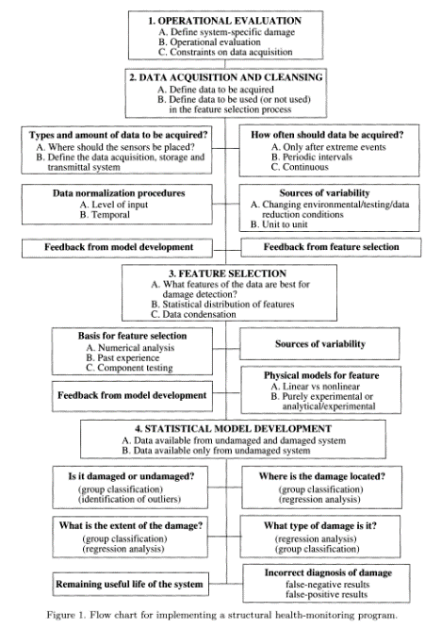

圖 1 Farrar et al.2提出四步驟的統計模式



## 熵分析（Entropy）

在資訊理論中，熵是接收的每條消息中所包含的資訊的平均量，熵值越高但表系統的無序與複雜程度越高。熵衡量了在預測隨機變量值時所涉及的不確定度，可以理解為熵是不確定性的度量，當出現不太可能的事件時，就會提供較多的資訊量，因此這樣越隨機的訊號，它的熵值應該越大。Rudolf Clausius在19世紀中葉提出熵的概念，作為熱力學中的一個量度，表示系統的無序程度，代表系統在熱力學過程中失去的可用能量的比例。而後，Shannon (1948)[4]將熵引入資訊理論的基礎中，視為一種統計現象進行分析。提出了用熵的概念來量化資訊的不確定性，初步估算通訊通道的容量，代表每條接收到的訊息所包含的平均資訊量，稱為資訊熵（information entropy）。Kolmogorov (1985)[5] 在動力系統理論中引入了新的度量不變量，與熵密切相關。Sinai (1959)[6] 討論了動力系統熵的概念，並證明熵在某些系統中具有重要性質。提倡一種將資訊熵應用於測量動態系統複雜程度的演算法。之後開始越來越多不同變化的熵分析演變，如下表。土木領域也將這些熵分析應用於結構健康診斷的信號分析上。

表格 1 熵分析研究歷史回顧

|  |  |  |  |
| --- | --- | --- | --- |
| 熵量度 | 年份 | 提出者 | 研究內容 |
| ApEn近似熵 | 1991 | Pincus[7] | 測量時間序列的不規則性，辨識出複雜度的變化。 但無法正確反映生理時間序列中的動態變化生理複雜性 |
| C-ApEn交叉近似熵 | 1996 | Pincus[8] |
| SampEn 取樣熵 | 2000 | Richman & Moorman[9] | 資料長度獨立性解決了近似熵在不同時間序列長度熵值不穩定的情形。但僅在部分尺度上符合理論，尺度高、序列短時準確性降低。計算效率差。 |
| MSE 多尺度取樣熵 | 2002 | Costa et al.[10],[11] | 引入了一個稱為粗粒化（Coarse-grained）的步驟反映多尺度特性。對於各時間尺度，計算各粗粒化時間序列的SampEn值並平均。但僅在部分尺度上符合理論，部分因為SampEn對信號結構的描述不夠全面。尺度高、序列短時準確性降低。計算效率差。 |
| MPE/CMSPE 複合多尺度置換熵 | 2010 | Li et al.[12] | PE是一種基於時間序列自然順序模式的符號動態量度，因此能有簡單性、對噪聲的穩健性以及低計算成本效率。但未完全符合生理複雜性概念，可能因為PE忽略了時間序列中相鄰元素的大小變化 |
| CMSE  複合多尺度取樣熵 | 2013 | Wu et al.[13] | 改善MSE的問題，即隨著時間尺度因子的增加，粗粒化序列的SampEn的統計可靠性降低。將所有滑動窗口重疊下，尺度τ粗粒化時間序列的τ個SampEn值平均以提高準確性。但僅在部分尺度上符合理論。計算效率差。增加了引起未定義熵的可能性。 |
| RCMSE 精細複合多尺度取樣熵 | 2013 | Yan et al.[14] | 改善CMSE未定義熵的問題，用τ個粗粒化時間序列的匹配模板向量對的總數取代每個粗粒化時間序列的匹配模板向量，來計算負自然對數。但僅在部分尺度上符合理論。 |
| RCMPE 精細複合多尺度置換熵 | 2015 | Humeau-Heurtier, A et al[15] | 將所有時間尺度下的平均置換熵值進行加權平均，解決MPE隨著尺度因子的增加，失去統計可靠性的問題。 |
| IncrEn 增量熵 | 2016 | Liu et al[16] | 增量熵的引入擴展了信息理論的應用範圍。傳統的熵用於描述靜態系統中的信息量，而增量熵關注系統中的信息變化 |
| CMSCE 複合多尺度交叉取樣熵 | 2016 | Yin et al[17] | CMCSE可能引起未定義的熵，因此同篇研究再提出RCMCSE。 |
| RCMDE 精細複合多尺度分散熵 | 2018 | Azami, H.et al[18] | 由於區分不同動力學類型的能力，MDE和RCMDE預計對於生理信號的分析將是有用的。計算效率高、穩定性高、識別能力高。但在某些尺度上仍然存在與理論不一致的問題 |
| CMPCSE 複合多尺度部分交叉取樣熵 | 2020 | Li et al.[19] | 能夠量化受共同外部因素影響的兩個時間序列的內在相似性。準確測量兩個同時記錄的時間序列的內在交叉樣本熵，並消除第三個時間序列的影響 |
| GRCMSE 綜合精細多尺度取樣熵 | 2021 | Ma et al[20] | 在基於熵參與的滾動軸承早期故障診斷的新方法中使用，GRCMSE被用於確定信號的模式成分是否受到故障信號的主導。 |
| MIE 多尺度增量熵 | 2022 | Wang et al2121 | 融合了IncrEn和多尺度分析，繼承了IncrEn的特性，考慮了時間序列的波動方向和振幅，能夠在各個時間尺度上表現更好。 |

## 多尺度增量熵（Multiscale increment entropy, MIE）

Xue Wang等人（2021）[21]提出多尺度增量熵（Multiscale increment entropy, MIE） 並進行合成和真實信號實驗。其中多尺度分析（multiscale analysis）原先用於表徵生理信號特徵，生物學上生理系統紀錄的時間序列通常能夠在長時間尺度上表現出固有的生理複雜性變異；增量熵（increment entropy, IncrEn）是一種新興熵分析法，用以量化時間序列的複雜程度，考慮時間序列的波動方向和振幅。多尺度增量熵MIE結合兩者，繼承以上特性，因此作為一個複雜性指標表現更好，擁有許多優點包含計算快、變異性低、在各個尺度上都有定義，時間序列長短不影響、更可靠的區分能力、適合分析未知的生理時間序列。

生理系統由跨多個時間尺度的複雜調節反饋環所控制，呈複雜波動，反映了生理狀態和行為的變化，及許多無意識輸出，健康人的生理信號表現出長程（分形）相關。應用熵分析時需符合「疾病和衰老的複雜性損失理論」：熵矩陣值與生理信號的複雜性隨著疾病和年齡增加而降低。多尺度增量熵計算上不僅考慮波動方向，也考慮相鄰的元素之間的變化幅度，向量中各元素皆含相鄰的元素之間的波動變化方向與相鄰的元素之間的變化幅度兩項訊息。不僅以變化方向結合了排列熵對於時間序列幅度之敏感性，增量熵之變化大小更克服以往取樣熵以及承襲取樣熵所衍生之熵分析在高尺度下表現不佳及出現未定義熵值之缺點。因此多尺度增量熵MIE比MSE和RCMDE更符合疾病和衰老的複雜性損失理論，適用於不同尺度的各種類型的生理信號。對於未知生理信號，不需要知道信號本身、不依賴於尺度選擇，可以提供時間序列複雜度隨尺度變化的趨勢，造就其更適用於未知信號的複雜性分析，並具備更佳的穩健性。

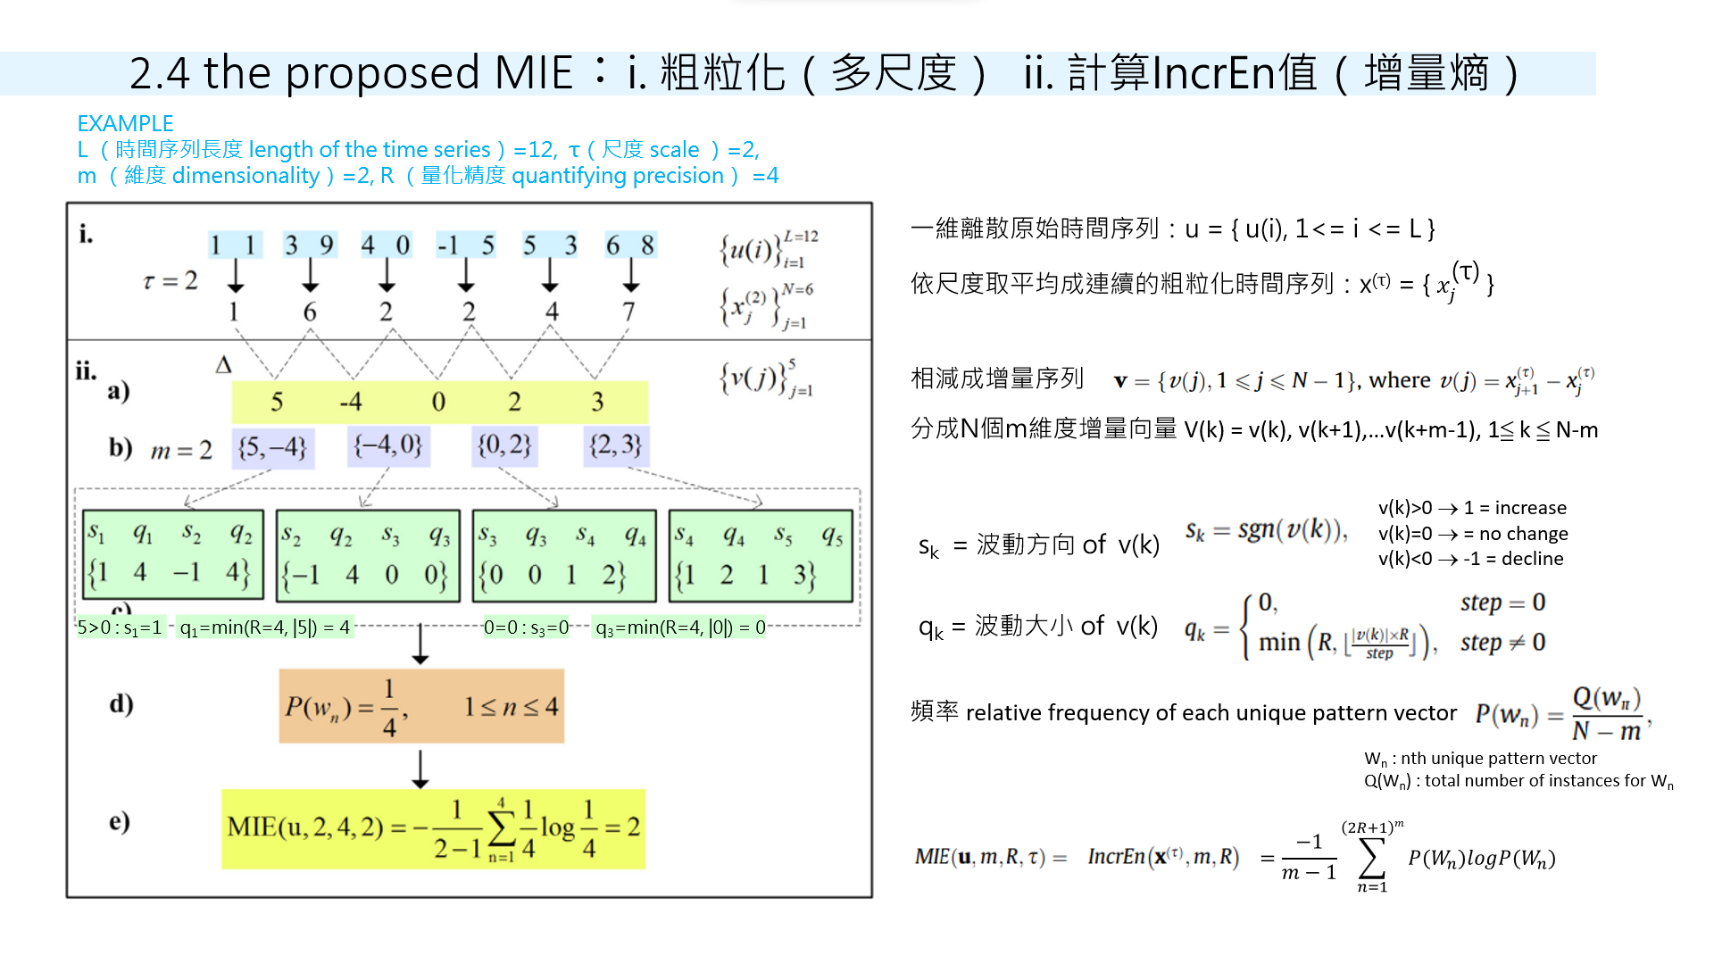

圖 2 多尺度增量熵計算流程與範例（整理自參考文獻1）

## 應用熵分析於結構健康診斷

Lin et al[22],[23],[24],[25],[26],[27],[28]過去已有多項研究將各種熵分析應用於結構健康診斷，使用類似方式將破壞案例與健康案例之熵分析結果相減得到破壞指數（Damage Index, DI），並以此作為判斷破壞樓層之依據，通常可以獲得不錯的判斷結果。Li et al27也將研究從理論實驗帶到實地之長期可用性，針對德馨公教大樓進行長期分析。而Liao et al25研究成果中熵分析結果並無明顯易判斷之方法，但熵分析結果是有依據的生成，因此使用了神經網路進行訓練。Kuo et al28則使用多尺度增量熵進行了結構健康診斷之理論實驗，針對研究案例編列了破壞判斷方式，但由於結果較無通用之規律性，應用於實際建築可能有困難。

## 數位雙生（Digital Twins）

進入工業 4.0 的時代[29]，隨著人工智慧 AI、AR/VR 等技術進步與普及，各產業漸漸轉型結合人工智慧、系統化、自動化和資料交換。數位雙生（Digital Twin）最初由 Michael Grieves 博士在 2002 年提出，結合工業物聯網 IoT、虛實整合（Cyber physical system）、工業自動化。將現實中存 在的物體或流程或服務在虛擬世界之中做一份數位模型，創建其「雙胞胎」（Twins）反映所有關鍵的外部和內部特徵、直接與間接資訊，稱之為 「數位分身」。即可在工作環境中應用數位分身模型，用以分析、評估和操作 實體產品。優勢為能夠彙整即時資料與實時數據更新、模擬並預測現實世 界中的物體或流程可能發生的反應或狀況與效能、實現跨部門協作等等。與傳統的電子輔助設計和工程 （CAD/CAE） 模型不同，數位雙生需要有真實的對應物，在對應物上放置傳感器，將實時數據分析後映射到虛擬模型上，將產品的狀況可視化，且能透過數位分身控制實體結構、預測實體結構反應，而非只是模擬[30]。

# 研究方法與步驟

以國家地震工程研究中心之七樓層鋼構架作為理論實驗對象，4.1.1首先簡介並定義各種破壞模式。0說明特徵提取方法，也就是本研究選用之多尺度增量熵。0說明過去文獻使用的破壞指數（Damage Index, DI）作法。0將以上方法對多尺度增量熵進行微調與改良，沿樓層進行差分。0生成樓層-尺度-沿樓層差分破壞指數3D圖與2D圖。4.1.6選用線上機器學習互動式平台Teachable Machine訓練圖片識別模型。

4.2提出未來在數位雙生概念的幫助下，一般民眾如何進行整個結構健康診斷流程。以位於新竹東區之德馨公教大樓作為目標真實建築，評估此方法用於真實建築時的可行性與會遇到的困難。



## 方法提出與理論實驗

### 理論實驗對象：七樓層鋼構架

本研究針對國家地震工程研究中心的七樓層鋼構架，取得過去實驗數據進行後續分析。七樓層鋼構架基本資料如下：

* 鋼架柱斷面約150mm×25mm
* 高度約 1.1 公尺
* 寬度約 1.1 公尺
* 長度約 1.5 公尺
* 每層樓上放置了約500公斤的質量塊以模擬真實結構受力
* 斜撐：每層樓弱軸對角處安裝65mm × 65mm × 6mm 的L型鋼斜撐
* 感測器：東京測振 VSE-15D 速度計，各層樓及地表裝設一共8組
* 每次量測為五分鐘，取樣頻率為 200Hz。

在實際情況中，結構物的損壞類型非常複雜，難以明確定義；量化結構物損壞程度和評估損傷位置也很困難。為簡化破壞形式，破壞定義為斜撐裝卸與否，如圖 3、圖 4。在保持結構物線性的情況下，模擬了一個非破壞模式和十五種破壞模式，如表格 2，得到加速度歷時數據，如附錄。

|  |  |
| --- | --- |
| 圖 3 裝設斜撐代表非破壞樓層 | 圖 4 拆掉斜撐代表破壞樓層 |

表格 2 國家地震工程研究中心七樓層鋼構架實驗案例

|  |  |  |
| --- | --- | --- |
| 破壞模式 | | 英文簡寫 |
| Undamaged | 結構物無破壞 | UD |
| One-story damaged | 結構物中一層樓破壞 | 1F、2F、3F、4F、5F、6F、7F |
| Two-story damaged | 結構物中兩層樓破壞 | 1F2F、3F4F、5F6F |
| Three-story damaged | 結構物中三層樓破壞 | 1F2F3F、4F5F6F |
| Four-story damaged | 結構物中四層樓破壞 | 1F2F3F4F、4F5F6F7F |
| All damaged | 結構物全樓層破壞 | AD |

### 特徵提取：多尺度增量熵

多尺度增量熵計算如下，參數代號詳見表格 3。首先將一維離散原始時間序列依尺度取平均，生成連續粗粒化時間序列並計算連續粗粒化時間序列的增量熵（IncrEn），即可得到原始時間序列之多尺度增量熵（MIE）。

|  |  |  |
| --- | --- | --- |
| $$u= \left\{u\left(i\right), 1≤i≤L\right\}$$ | ( 1 ) | |
| $$x_{}^{\left(τ\right)}= \left\{x_{j}^{\left(τ\right)}, 1≤j≤N\right\}$$ | ( 2 ) |
| $$MIE\left(u, m, R, τ\right)=IncrEn(x_{}^{\left(τ\right)}, m, R)$$ | ( 3 ) | |

其中增量熵（IncrEn）之計算：將 $時間序列x_{}^{\left(τ\right)}$ 一階差分為增量向量 $v$，將此增量序列 $v$ 分成增量向量 $V(k)$，之後將增量向量中各元素以解析度參數 $R$ 嵌入，各包含變化方向 $sign(s_{k}^{})$ 與變化大小 $size(q_{k}^{})$。R描述了在粗粒化時間序列中相鄰元素之間變化的大小。R值越大，表示對微小變化也進行細緻分析。

|  |  |
| --- | --- |
| $$v= \left\{v\left(j\right)=x_{j+1}^{\left(τ\right)}-x_{j}^{\left(τ\right)}, 1≤j≤N-1\right\}$$ | ( 4 ) |
| $$v\left(k\right)=\left[ v\left(k\right), v\left(k+1\right), ……v\left(k+m-1\right)\right], 1≤k≤N-m$$ | ( 5 ) |
| $$s_{k}^{}=sgn\left(v\left(k\right)\right)=\left\{\begin{aligned} 1, v\left(k\right)>0, increase \\ 0, v\left(k\right)=0, no change \\ -1, v\left(k\right)<0, decline\end{aligned}\right.$$ | ( 6 ) |
|  | ( 7 ) |

接著定義每個唯一模式向量的相對頻率 $P\left(W_{n}\right)$，代表相似性的機率，有 (2R+1)m 種相異可能變化，最後相乘於自身對數，計算得到最終結果。

|  |  |
| --- | --- |
| $$P\left(W_{n}\right)=\frac{Q\left(W_{n}\right)}{N-m}$$ | ( 8 ) |
| $$MIE\left(u, m, R, τ\right)=IncrEn(x_{}^{\left(τ\right)}, m, R)=\frac{-1}{m}\sum_{n=1}^{{(2R+1)}^{m}}{P\left(W_{n}\right)logP\left(W_{n}\right)}$$ | ( 9 ) |

過去已有研究應用多尺度增量熵進行結構健康診斷系統28，以國家地震工程研究中心的七樓層鋼構架作為實驗對象印證了多尺度增量熵於結構健康診斷的可行性。使用matlab執行相同多尺度增量熵程式進行特徵提取。參數選擇上，統一選擇R=3、m=3。而為了評估結構的健康狀況，微振段的分析尤為重要，因為它能反映結構的固有特性而不受地震波的影響。主震段的幅值較大，而微振段的幅值較小。因此，微振段的信噪比較高，有利於數據分析。具體來說，微振段能夠反映結構的模態形狀、模態頻率以及損傷情況。本研究選擇取樣長度（L）為每筆地震加速度數據中微振段4000點。

表格 3 多尺度增量熵計算過程中出現之參數代號

|  |  |
| --- | --- |
| 參數代號 | 參數意義 |
| $$u$$ | 一維離散原始時間序列（Raw time series） |
| $$L$$ | 一維離散原始時間序列取樣長度 |
| $$x_{}^{\left(τ\right)}$$ | 連續粗粒化時間序列（consecutive coarse-grained time series） |
| $$τ$$ | 尺度（Scale） |
| $$N$$ | 連續粗粒化時間序列長度 |
| $$m$$ | 嵌入維度（number of embedding dimensions） |
| $$R$$ | 解析度參數（resolution parameter），對所有尺度之增量向量因子保持不變 |
| $$v$$ | 增量序列 |
| $$V(k)$$ | 增量向量 |
| $$s_{k}^{}$$ | 嵌入單元（Mapping word）中代表變化方向 |
| $$q_{k}^{}$$ | 嵌入單元（Mapping word）中代表變化大小 |
| $$step$$ | 增量序列 $v$ 的標準差，對所有尺度之增量向量因子保持不變 |
| $$W_{n}$$ | 第 n 個唯一的模式向量 |
| $$Q\left(W_{n}\right)$$ | 第 n 個唯一模式向量的總實例數 |
| $$P\left(W_{n}\right)$$ | 第 n 個唯一模式向量出現的相對頻率 |

### 破壞指數（Damage Index, DI）

根據過去在生物醫學和相關訊號領域的研究，透過分析相同長度的訊號之間的異步程度和相似性得到熵值，接著經過破壞指數理論計算後，成為判斷結構破壞樓層的依據。過去研究27使用CMSCE 計算DI值，在CMSCE的情形下，可以正確透過破壞指數DI辨別破壞位於何處，當DI 值為正時，表示該結構樣本相對於參考基準是非健康的；當 DI 值為負時，表示結構樣本處於健康狀態。破壞指數越往正值偏移，或者正值越大，表示結構越趨向不穩定或者非健康。研究者根據這個趨勢，指定破壞指數0為警戒值，對實地建築進行了長期的結構健康診斷。

破壞指數計算過程，首先計算每個樓層的熵值，並將評估事件結構的熵值減去參考樣本結構的熵值，然後將這些值相加，本研究認為應該再除以計算的總尺度數，這樣才能以同比例計算不同尺度總數下每個樓層的 DI，即破壞指數。其中F為層樓數，H代表健康，D代表破壞。

|  |  |  |
| --- | --- | --- |
| ${MIE}_{evaluated}^{}=\left[\begin{aligned}{D_{1}^{} \atop D_{2}^{}} \\ ⋮ \\ D_{F}^{}\end{aligned}\right]$, ${ D}_{F}^{}=\{{MIE}_{DF}^{1}$, ${MIE}_{DF}^{2}, ⋯{MIE}_{DF}^{τ}\}$ | ( 10 ) | |
| ${MIE}_{reference}^{}=\left[\begin{aligned}{H_{1}^{} \atop H_{2}^{}} \\ ⋮ \\ H_{F}^{}\end{aligned}\right]$, ${ H}_{F}^{}=\{{MIE}_{HF}^{1}$, ${MIE}_{HF}^{2}, ⋯{MIE}_{HF}^{τ}\}$ | ( 11 ) |
| ${DI}_{F}^{s}={MIE}_{DF}^{s}-{MIE}_{HF}^{s_{}}$, $s=1,2, ⋯ τ$ | ( 12 ) | |
| $${DI}_{F}^{}={\sum_{s=1}^{τ}{(}DI}_{F}^{s})=\sum_{s=1}^{τ}{(}{MIE}_{DF}^{s}-{MIE}_{HF}^{s_{}})$$ | ( 13 ) | |

### 沿樓層一階差分

而本研究發現MIE不像CMSCE一樣能直接透過 ${DI}_{F}^{}$ 值最低處對應到破壞樓層 $F$，規律性較不明顯，但由於理論實驗對象，也就是七層樓鋼構架，在地表也有多裝設一個感測器，發現對於多數單樓層破壞案例而言，若經過樓層間相減，後一層樓之 ${DI}_{F}^{}$ 減前一層樓之 ${DI}_{F}^{}$，進行一階差分，得到各尺度之差分破壞指數 ${DDI}_{F}^{s}$，則最低值則可部分對應到破壞樓層。對於 ${MIE}_{F}^{s}$ 也同樣。並且也像破壞指數 ${DI}_{F}^{}$ 一樣進行加總積分，得到總差分破壞指數 ${DDI}_{F}^{}$。

|  |  |
| --- | --- |
| $${DMIE}_{F}^{s}={MIE}_{F+1}^{s}-{MIE}_{F}^{s}, s=1,2, ⋯ τ$$ | ( 14 ) |
| $${DDI}_{F}^{s}={DI}_{F+1}^{s}-{DI}_{F}^{s}, s=1,2, ⋯ τ$$ | ( 15 ) |
| $${DDI}_{F}^{}={\sum_{s=1}^{τ}{(}DDI}_{F}^{s}), s=1,2, ⋯ τ$$ | ( 16 ) |

### 樓層-尺度-沿樓層差分3D圖與2D圖

以上步驟之結果，都以熱力圖表示，分別有樓層-尺度- MIE之3D圖與2D圖、樓層-尺度-DMIE之3D圖與2D圖、樓層-尺度-DI之3D圖與2D圖、樓層-尺度-DDI之3D圖與2D圖。

3D圖X軸為樓層（floor），Y軸為尺度（scale），Z軸則為MIE、DMIE、DI、DDI各項目，皆設定統一上下限以客觀觀察特徵，並以顏色對應Z軸之值，以立體熱力圖展示，部分案例可由肉眼辨能識別，幫助最終結果判讀。2D圖X軸為樓層（floor），Y軸為尺度（scale），以顏色對應MIE、DMIE、DI、DDI各項目之值，以平面熱力圖展示，用於4.1.6機器學習的訓練上。

|  |  |
| --- | --- |
| 圖 5 立體熱力圖範例（樓層-尺度-DMIE） | 圖 6 平面熱力圖範例（樓層-尺度-DMIE） |

### 線上訓練機器學習判別模型

最後是判別結果之統計模型，選擇訓練機器學習圖片識別之監督式學習模型。近年來無程式碼視覺化機器學習平台開始出現，讓沒有專業背景的人也能使用人工智慧技術，大幅降低了門檻。本研究在各平台中使用 Teachable Machine 進行初步訓練，欲得知此方法的可行性，以及對於一般民眾而言的難易度。

Teachable Machine 是一個由 Google 開發的線上互動式機器學習平台，無需編程知識，就可以輕鬆訓練機器學習模型。這個平台讓我們能夠上傳圖片，並為它們標記不同的類別或標籤，比如「貓」、「狗」、「飛機」等等。然後使用相機進行即時影像的分類，或者上傳影片進行批量分析，便可以在畫面右方輕易看見判別結果，也會自動產生混淆矩陣（Confusion Matrix）、準確度（Accuracy）以及損失函數（Loss）的圖表。透過這樣的互動過程，可以直觀地理解機器學習的基本原理，並在不需要程式經驗的情況下建立和訓練自己的模型。Teachable Machine 背後應用了開源的機器學習函式庫 Tensorflow.js，這意味著訓練好的模型可以以 Tensorflow.js、Keras、或 Tensorflow Lite 格式輸出，並在任何的網頁或是應用程式中呼叫使用。這樣的特性使得我們能夠更廣泛地應用所訓練的模型，可再與後續程式整合。而Teachable Machine免付費、不用綁定信用卡或登入的優點，更是大幅降低了使用門檻。

在這邊是輸入生成之樓層-尺度-沿樓層差分熵值2D熱力圖來訓練模型。儘管部分案例從3D圖便能以肉眼便能判斷，但由於機器學習認定之特徵及可能與人類認知不同，雙重確認可補足機器學習判斷。

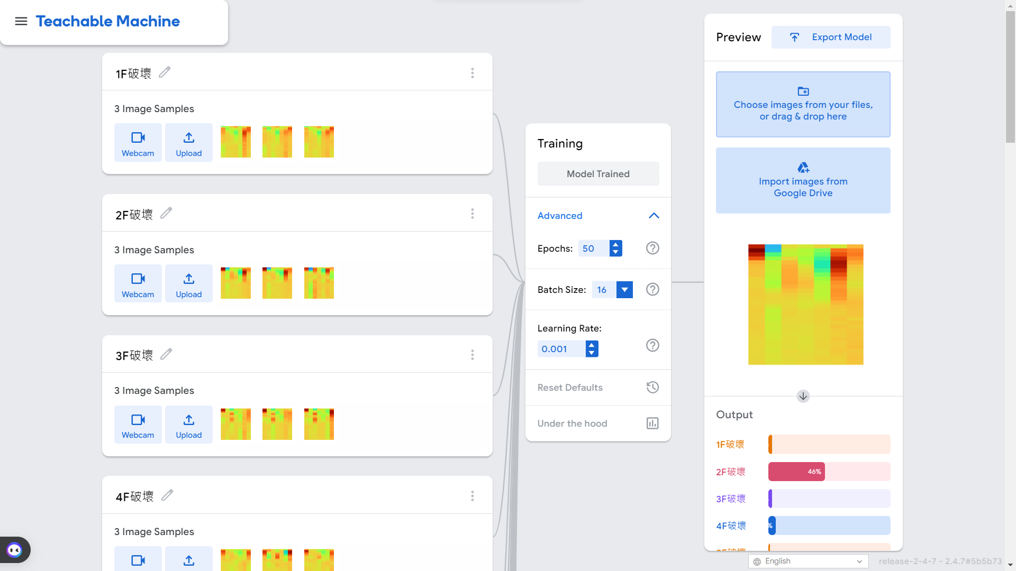

圖 7 Teachable Machine平台操作介面



圖 8 Gemini生成的Teachble Machine介紹

## 結合數位雙生使一般民眾用於真實建築之方法與可行性評估

### 真實建築對象：德馨公教大樓

本研究選擇位於新竹市建中路的陽明交通大學第三期公教住宅「德馨公教大樓」，作為實際建築對象進行可行性評估。結構體系簡述（擷取自交通大學公教宿舍結構物強震監測系統裝設計畫）如下：

(1) 樓房體系

* + - 交通大學第三期公教住宅，以更名為德馨大廈，位於新竹市建中路及建功一路交叉口，為一ㄇ字形純RC剛構架，地上十四層地下二層。
    - 地下二層為機械房及停車場，地上十四層均為住宅使用。

(2) 結構設計依據規範

* ACI-318-77內政部公佈之技術規則及UBC設計。
* 民國78年12月發包施工。
* 80年10月完工。

(3) 材料強度

* 混凝土使用4000Psi，基礎使用3000Psi。
* 鋼筋：
  + #5（含）以下： f y = 2800 kg /cm2
  + #6（含）以上： f y = 4200 kg /cm2
* 大樑尺寸50*70cm
* 小樑尺寸40*65cm
* 地樑100cm*250cm。

數據獲取方面，該結構為中央氣象局之台灣強震儀計劃（Taiwan Strong Motion Instrumentation Program）裝設傳感器的站點之一，在此計劃期間，該結構上部署了 24 個傳感器，以記錄其對地震的反應。在傳感器裝設方面，使用具有多個頻道之強震儀 FBA-11測量每個樓層的加速度數據。經由中央氣象局舊資料庫的使用許可，取得德馨公教大樓自1994年至2014 之地震加速度數據。德馨公教大樓感測器運作模式如下：FBA-11傳感器是一種用於測量地震加速度的儀器。它具有 200 Hz 的取樣頻率和 4 gal 的觸發閾值。當感測器感應到PGA超過4 gal時，它將開始記錄加速度數據。記錄的數據包括地震前、地震當下、地震後的結構振動週期訊號。德馨公教大樓之資料庫中數據長度為60秒至100秒不等。

表格 4 強震儀位置與頻道數摘要

|  |  |
| --- | --- |
| 強震儀位置 | 頻道數 |
| 地下室二樓地坪上 | 6（兩處之X, Y, Z） |
| 一樓樓地板下 | 3（一處之X, Y, Z） |
| 二樓樓地板下 | 3（一處之X, Y, Z） |
| 三樓樓地板下 | 3（一處之X, Y, Z） |
| 七樓樓地板下 | 3（一處之X, Y, Z） |
| 十四樓樓地板下 | 6（兩處之X, Y, Z） |

|  |  |
| --- | --- |
| 圖 9 德馨公教大樓立面圖 | 圖 10 德馨公教大樓實際照片 |

### 方法構想總結與可行性初步評估

建立在未來元宇宙的想像下，假設各建築都有自身的數位雙生，民眾可以通過這些數位雙生輕易達成物聯網，取得實時傳感器數據；也可以用數位雙生進行各種破壞模擬並取得模擬資料。

當研究走向自動化、服務化、以及線上平台化時，對於普羅大眾來說是一大優點。這種趨勢不僅讓民眾無需擁有專業設備或相關背景，還能輕鬆地在自己的電腦上進行即時資料處理，例如使用Matlab打包成.exe檔，這樣沒有Matlab也沒關係。此舉使得MIE計算與後續處理過程變得輕鬆可行，而不必面對繁複的程式設置或環境搭建。此外，建置雲端平台更是一大進步的方法，因為它使得民眾能夠通過線上平台完成計算任務，同時無需擔心本地環境的複雜性。整個流程的自動化還包括生成處理後的數據圖片，其中2D圖片用來上傳至訓練好的模型進行最終結果辨識。

值得注意的是，單筆資料的MIE及後續處理運算時間僅需1至2分鐘，並不需要等待太久。當然，若要進行數位雙生的各種破壞模擬並獲取模擬資料，並將其應用於研究總計算中，所需的運算時間可能會增加。特別是在樓層較多或模擬次數較多的情況下，可能需要數小時來完成運算。不過，這也是獲取足夠數量的資料的必要步驟。

最後，透過像是Teachable Machine這樣的線上互動式機器學習平台，甚至一般民眾也能夠在家自行訓練出適用於自家建築的模型。同樣只需要數分鐘便能完成上傳與訓練，辨識更是只需要幾秒，操作也十分直觀。

當然，即使未來可能也期待會有許多利用人工智慧、聊天機器人等技術使結構健康診斷更加普及的方式，目前至少仍需要專業人士利用數值模型和有限元分析（FEA）等方法進行破壞模擬。傳統方法根據業主需求或監測目的，根據建築物的結構特性，在弱點樓層或關鍵監測樓層安置感測器，記錄結構訊號，例如加速度歷時、速度歷時等。並根據建築物的結構和材料資訊建立數值模型，模擬結構物在不同破壞模式下的反應，其中使用白噪聲作為微振訊號輸入模型，讓數值模型輸出受到自然振動後的結構訊號。

本研究僅提出了一種使用多尺度增量熵進行結構健康診斷的方法，判斷這種方法對於有數位雙生的真實建築物具有可行性。

在德馨公教大樓案例中，由於未獲得物聯網許可，無法實時獲取感測器數據。同時，由於此結構健康診斷法僅能指示無破壞或哪些特定層樓可能有破壞情況，考慮到以純文字敘述或簡單圖表便能傳達診斷結果；若只是要將輸入的數據結果視覺化在數位雙生模型上。將樓層破壞情況以不同顏色顯示於模型上並沒有比較簡單易讀，尤其是對於具有多層樓的情況。因此便沒有實際建置數位雙生模型來可視化結果，但建立在以數位雙生中代替真實建築進行破壞模擬的前提，若已進行此步驟，也可再將可視化部分完成，只是比較麻煩。

# 結果與討論

## 提出方法之適用性

針對理論實驗之七樓層鋼構架，進行以上提出方法，以驗證適用性。

### 參數選擇

本研究進行理論實驗時的參數選擇如表格 5及表格 6，多為參考過去研究所使用的參數微調。

表格 5 計算多尺度增量熵參數選擇（七樓層鋼構架）

|  |  |  |
| --- | --- | --- |
| 參數 | | 參數選擇 |
| $$L$$ | 一維離散原始時間序列取樣長度 | 4000 points（固定段落/最小段落） |
| $$τ$$ | 尺度（Scale） | 1~30 |
| $$m$$ | 嵌入維度（number of embedding dimensions） | 3 |
| $$R$$ | 解析度參數（resolution parameter） | 3 |

輸入感測器測得之加速度時間歷時的時候，若都固定選取特定段落，有時會選擇到振幅較大的段落，得到的特徵明顯不同，如圖 11。且若非專業人士或對感測器及數據不熟悉，會不知道如何選擇輸入段落。因此改進程式自動尋找振幅最小的微振段來進行後續這些運算，多數能得到具有明顯且一致特徵的3D圖片，如圖 12，更適合後續透過機器學習進行圖像識別模型訓練。

總體而言，程式自動選取最小微振段與選取固定段落有類似結果，但程式選取最小微振段更適合不會自行判斷參數選擇之民眾，且固定段落容易選取至振幅較大處造成部分案例結果不一。（後續圖片若無特別標示，皆為程式選取最小微振段。）

|  |  |
| --- | --- |
| 圖 11 選取固定段落之結果（AD案例） | 圖 12選取最小段落之結果（AD案例） |

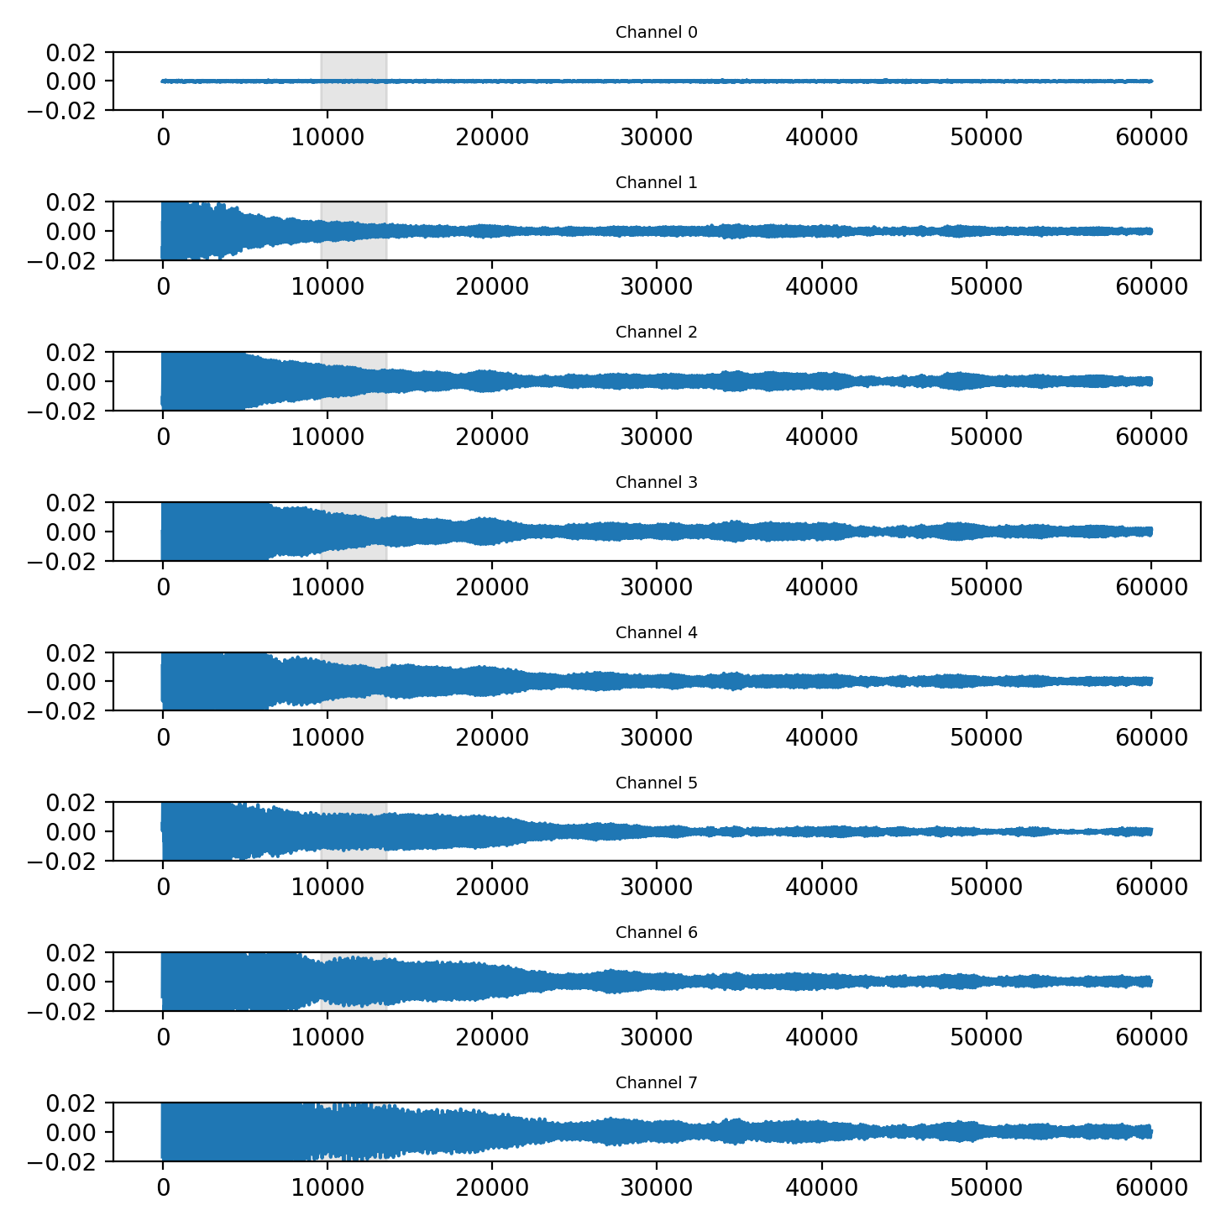

圖 13 選取到震幅較大的段落（AD案例）

表格 6 機器學習參數（七樓層鋼構架）

|  |  |
| --- | --- |
| 參數 | 參數選擇 |
| Epochs | 50 |
| Batch Size | 16 |
| Learning Rate | 0.001 |
| Training Set | 85%（Teachable Machine 原始設定） |
| Validation Set | 15%（Teachable Machine 原始設定） |

### MIE原始值

針對理論實驗之七樓層鋼構架加速度時間歷時數據，計算各破壞案例之多尺度增量熵值（MIE），評估MIE用在結構健康診斷的適用性並觀察是否有效提取特徵。

由圖 14可發現固定輸入段落時，對於所有案例之原始熵值，健康案例（即非破壞，undamaged）與破壞案例（damaged）分布交錯；而由圖 15可發現程式尋找最小微振段為輸入段落時，對於所有案例之未經處理熵值，健康案例略低於部分破壞案例，但仍與部分破壞案例分布交錯。

對於不同案例而言，MIE無法在所有尺度上清晰且一致地區分單一案例為健康與否，若以生理學上疾病和衰老的複雜性損失理論來判斷，破壞案例也並沒有明顯比健康案例熵值低到可作區別；且部分案例會有MIE隨尺度增加而不穩定並波動的情況。

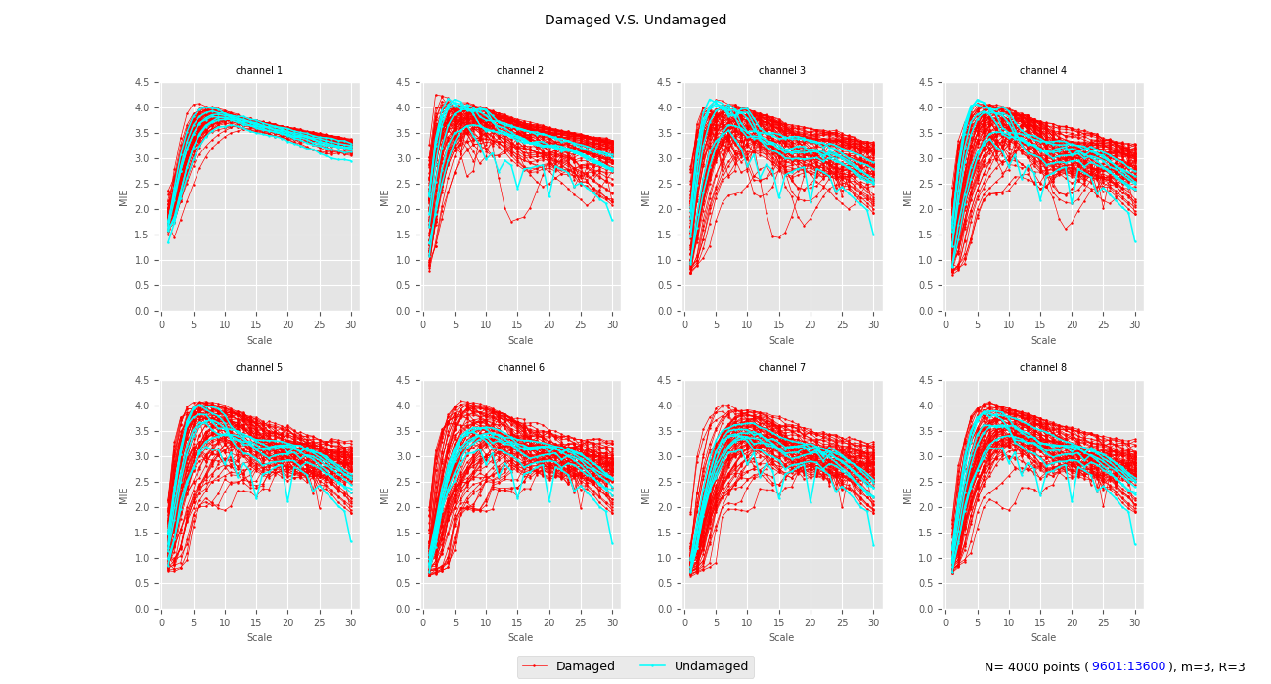

圖 14 所有破壞與非破壞案例之多尺度增量熵 - 尺度圖（固定段落）

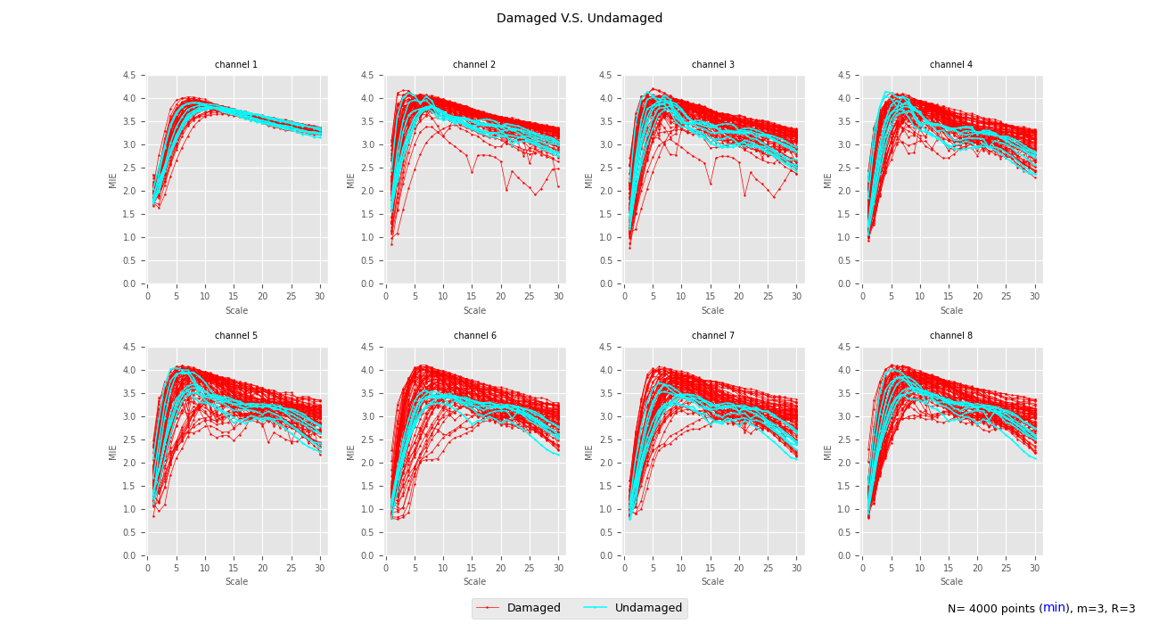

圖 15 所有破壞與非破壞案例之多尺度增量熵 - 尺度圖（程式選取最小微振段）

圖 16至圖 31則為MIE-尺度-樓層之3D熱力圖，參考了過去文獻28提出的「以熵值、尺度以及樓層為空間中之三軸，並將該空間的點，擬合成曲面將其稱為結構立體熵值圖，相較於折線圖對於結構破壞情形之呈現，立體圖對於結構破壞的變化更加直觀且富含訊息量」。

若繼續看到後面章節，可發現只要經過後續處理及利用模型辨識，MIE最終成為可行的特徵提取工具。但到此步驟為止，直接將未經任何處理之MIE以立體圖展現仍缺乏明顯特徵，乍看之下難以判斷任何事。

|  |  |
| --- | --- |
| 圖 16 MIE-尺度-樓層之3D熱力圖 無破壞案例：UD | 圖 17 MIE-尺度-樓層之3D熱力圖 單樓層破壞案例：1F破壞 |
| 圖 18 MIE-尺度-樓層之3D熱力圖 單樓層破壞案例：2F破壞 | 圖 19 MIE-尺度-樓層之3D熱力圖 單樓層破壞案例：3F破壞 |
| 圖 20 MIE-尺度-樓層之3D熱力圖 單樓層破壞案例：4F破壞 | 圖 21 MIE-尺度-樓層之3D熱力圖 單樓層破壞案例：5F破壞 |
| 圖 22 MIE-尺度-樓層之3D熱力圖 單樓層破壞案例：6F破壞 | 圖 23 MIE-尺度-樓層之3D熱力圖 單樓層破壞案例：7F破壞 |
| 圖 24 MIE-尺度-樓層之3D熱力圖 雙樓層破壞案例：1F2F破壞 | 圖 25 MIE-尺度-樓層之3D熱力圖 雙樓層破壞案例：1F2F破壞 |
| 圖 26 MIE-尺度-樓層之3D熱力圖 雙樓層破壞案例：5F6F破壞 | 圖 27 MIE-尺度-樓層之3D熱力圖 三樓層破壞案例：1F2F3F破壞 |
| 圖 28 MIE-尺度-樓層之3D熱力圖 三樓層破壞案例：4F5F6F破壞 | 圖 29 MIE-尺度-樓層之3D熱力圖 四樓層破壞案例：1F2F3F4F破壞 |
| 圖 30 MIE-尺度-樓層之3D熱力圖 四樓層破壞案例：4F5F6F7F破壞 | 圖 31 MIE-尺度-樓層之3D熱力圖 全部樓層破壞案例：AD |

### MIE沿樓層一階差分

儘管如5.1.2所示，結果中缺乏明顯特徵，但在部分案例的MIE-尺度-樓層3D圖中，低尺度時波形的凹陷部分呈現一定的規律性，通常位於實際破壞樓層的前一層。進一步針對各尺度的MIE值以及各尺度的MIE破壞指數分別加總積分後（圖 42），低尺度時多數案例在前一層從負轉正，表明對此數據來說MIE可能具有特定特性，或許歸因於感測器裝設位置及樓層結構特性。因此判斷可以進行樓層間的差分分析，即後一層減去前一層。結果如圖至圖 41：

|  |  |
| --- | --- |
| C:\Users\dulci\AppData\Local\Microsoft\Windows\Clipboard\HistoryData\{48773980-76B5-490C-A995-B666E77AA859}\{37AD500C-1EF0-4D54-BFF3-FA357BB8411C}\ResourceMap\{15D1D627-725E-43EF-8DCD-40128B2B3BBA}  圖 32 DMIE-尺度-樓層之3D熱力圖 無破壞案例：UD | C:\Users\dulci\AppData\Local\Microsoft\Windows\Clipboard\HistoryData\{48773980-76B5-490C-A995-B666E77AA859}\{37AD500C-1EF0-4D54-BFF3-FA357BB8411C}\ResourceMap\{39444DC9-BCFF-4F93-A6DA-FC059748096D}  圖 33 DMIE-尺度-樓層之3D熱力圖 單樓層破壞案例：1F破壞 |
| C:\Users\dulci\AppData\Local\Microsoft\Windows\Clipboard\HistoryData\{48773980-76B5-490C-A995-B666E77AA859}\{37AD500C-1EF0-4D54-BFF3-FA357BB8411C}\ResourceMap\{37887424-5C88-4CA8-940A-B8507CB7F6F1}  圖 34 DMIE-尺度-樓層之3D熱力圖 單樓層破壞案例：2F破壞 | C:\Users\dulci\AppData\Local\Microsoft\Windows\Clipboard\HistoryData\{48773980-76B5-490C-A995-B666E77AA859}\{37AD500C-1EF0-4D54-BFF3-FA357BB8411C}\ResourceMap\{BFDABF4E-A743-4CD2-85A5-C661976E6B34}  圖 35 DMIE-尺度-樓層之3D熱力圖 單樓層破壞案例：3F破壞 |
| C:\Users\dulci\AppData\Local\Microsoft\Windows\Clipboard\HistoryData\{48773980-76B5-490C-A995-B666E77AA859}\{37AD500C-1EF0-4D54-BFF3-FA357BB8411C}\ResourceMap\{1A3512FB-AA0E-40B8-8311-402719DABB2F}  圖 36 DMIE-尺度-樓層之3D熱力圖 單樓層破壞案例：4F破壞 | C:\Users\dulci\AppData\Local\Microsoft\Windows\Clipboard\HistoryData\{48773980-76B5-490C-A995-B666E77AA859}\{37AD500C-1EF0-4D54-BFF3-FA357BB8411C}\ResourceMap\{C8AD0DF8-3D66-4478-BB97-8DC3510679DB}  圖 37 DMIE-尺度-樓層之3D熱力圖 單樓層破壞案例：5F破壞 |

|  |  |
| --- | --- |
| 圖 32 DMIE-尺度-樓層之3D熱力圖 單樓層破壞案例：6F破壞 | 圖 33 DMIE-尺度-樓層之3D熱力圖 單樓層破壞案例：7F破壞 |
| 圖 34 DMIE-尺度-樓層之3D熱力圖 雙樓層破壞案例：1F2F破壞 | 圖 35 DMIE-尺度-樓層之3D熱力圖 雙樓層破壞案例：1F2F破壞 |
| 圖 36 DMIE-尺度-樓層之3D熱力圖 雙樓層破壞案例：5F6F破壞 | 圖 37 DMIE-尺度-樓層之3D熱力圖 三樓層破壞案例：1F2F3F破壞 |
| 圖 38 DMIE-尺度-樓層之3D熱力圖 三樓層破壞案例：4F5F6F破壞 | 圖 39 DMIE-尺度-樓層之3D熱力圖 四樓層破壞案例：1F2F3F4F破壞 |
| 圖 40 DMIE-尺度-樓層之3D熱力圖 四樓層破壞案例：4F5F6F7F破壞 | 圖 41 DMIE-尺度-樓層之3D熱力圖 全部樓層破壞案例：AD |

觀察DMIE-尺度-樓層的3D圖，在單樓層破壞的案例中除了最高樓層破壞外，皆能在圖中中低尺度的破壞樓層處觀察到明顯波型凹陷；對於多樓層破壞而言，通常也能在破壞樓層的附近樓層觀察到明顯波型凹陷（為了保持一致性，圖中的z軸有固定的上下限，這使得結果較不明顯）。無破壞案例則是整體無明顯凹陷或突起，但與6F、7F破壞案例類似，會造成辨識精準度下降，可能是接近最頂層受結構影響。除去最頂樓層，單層樓破壞與無破壞的分辨幾乎都可透過肉眼判斷3D圖凹陷變化得知。

因此證實可以DMIE的3D圖輔助查看是否有直接對應到單一樓層的明顯凹陷，不過這還需要更多不同建築形式的實驗來證明這對於多數建築型態都適用。然而總體來說，僅針對單樓層破壞中間樓層而言準確率較高，考慮到多樓層破壞可能誤解為單樓層、無法確定所有破壞樓層，以及另一些最不樂見的將破壞案例判斷為無破壞的情況，精準度還是有待加強。

### 破壞指數

為了試驗過去文獻多使用的破壞指數（Damage Index，DI）是否適用於MIE，將待測案例的熵值減去健康案例的熵值，再將所有尺度的相減結果加總後除以採用的尺度數以方便對照。

使用七樓層鋼構架數據算出的原始破壞指數DI，也就是未沿樓層進行一階差分下，可觀察到無法直觀反映出破壞樓層，見圖 42。而沿樓層進行一階差分後，見圖 43，可觀察到在採用低尺度時，1F、2F、3F、5F破壞情形的總差分破壞指數（${DDI}_{1}^{}, {DDI}_{2}^{}, {DDI}_{3}^{},{DDI}_{5}^{}$）能在破壞樓層為負值並顯示出相對於其他樓層的差異，但對於其他情形便無法清楚判別，也無法將無破壞案例區分出來，無破壞跟6F、7F破壞尤其相似。且採用中高尺度時表現更差，見圖 44，整體結果混亂，同破壞情形的不同次實驗顯現出差異大的結果，可以從5.1.3的立體3D圖看出端倪，僅低尺度部分顯現出明顯凹陷，高尺度有時甚至有明顯突起，但也缺乏統一規律，因此相加會導致低尺度的特徵被淡化。此結果顯示對結構而言，MIE可能不需考慮較高尺度。

綜上所述，儘管計算上簡單不耗時，但結果而言，MIE缺乏統一規律特徵，破壞指數不能很好地識別出結果。推測先前研究22,23,24,27之破壞指數不特別適用於MIE。



圖 42 DI（經加總積分）

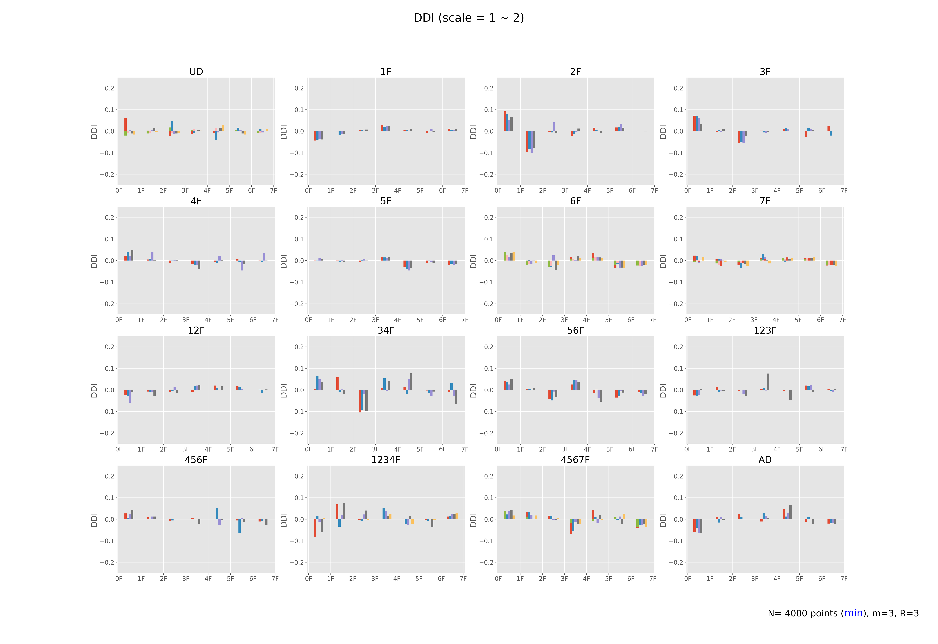

圖 43 DDI（經加總積分）低尺度

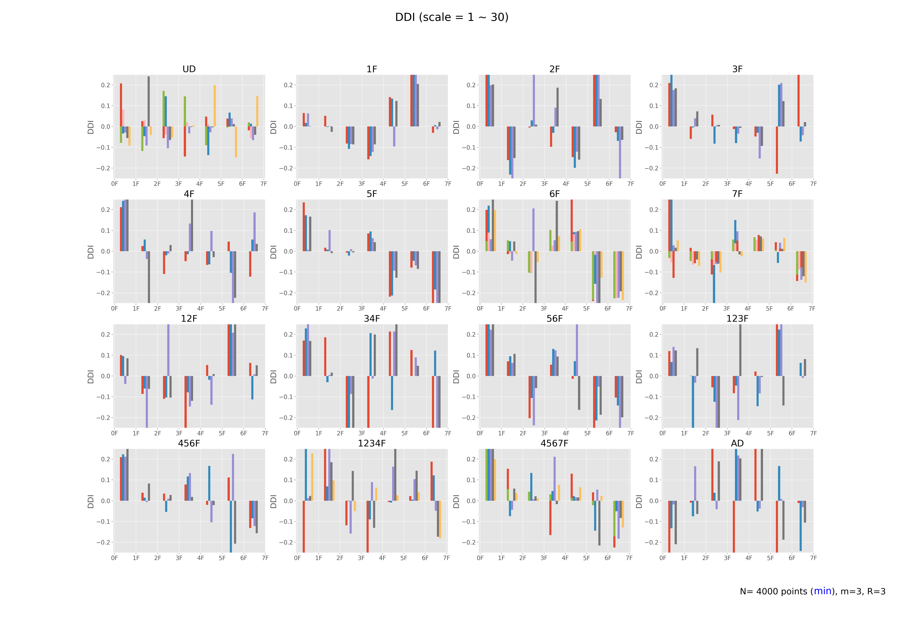

圖 44 DDI（經加總積分）高尺度

並且如圖 48至圖 51的幾個隨機範例，對於繪製立體圖而言，並不需要先將待測案例減去健康案例也能顯現出明顯特徵。減去健康案例對於特徵提取影響不大，反而可能造成基於健康案例的誤差累積。

|  |  |
| --- | --- |
| 圖 45 DMIE-尺度-樓層之3D熱力圖 單樓層破壞案例：2F破壞 | 圖 46 DDI-尺度-樓層之3D熱力圖 單樓層破壞案例：2F破壞 |

|  |  |
| --- | --- |
| 圖 47 DMIE-尺度-樓層之3D熱力圖 雙樓層破壞案例：3F4F破壞 | 圖 48 DDI-尺度-樓層之3D熱力圖 雙樓層破壞案例：3F4F破壞 |
| 圖 49 DMIE-尺度-樓層之3D熱力圖 三樓層破壞案例：1F2F3F破壞 | 圖 50 DDI-尺度-樓層之3D熱力圖 三樓層破壞案例：1F2F3F破壞 |
| 圖 51 DMIE-尺度-樓層之3D熱力圖 四樓層破壞案例：4F5F6F7F破壞 | 圖 52 DDI-尺度-樓層之3D熱力圖 四樓層破壞案例：4F5F6F7F破壞 |

### 僅特定樓層裝設感測器時

考慮到實際建築並不一定會每層樓都裝設感測器，因此我也嘗試了只輸入部分樓層感測器數據，同樣能針對各破壞案例提取出特徵，大略與每層樓皆裝設感測器時產出的特徵一致。

儘管用肉眼直接觀察立體圖時，只能從部分案例看到凹陷對應破壞樓層區間，無法得知確切破壞樓層，例如若僅1F、4F設有感測器、2F、3F無裝設時，2F破壞時凹陷會出現在1F~4F區間，卻沒有辦法知道是2F或3F破壞。但只要利用機器學習，訓練模型學習各種破壞模式的特徵，便有機會實現於僅特定樓層裝設感測器情況。

|  |  |
| --- | --- |
| 圖 53 DMIE-尺度-樓層之3D熱力圖 無破壞案例：UD | 圖 54 DMIE-尺度-樓層之3D熱力圖 單樓層破壞案例：1F破壞 |
| 圖 55 DMIE-尺度-樓層之3D熱力圖 單樓層破壞案例：2F破壞 | 圖 56 DMIE-尺度-樓層之3D熱力圖 單樓層破壞案例：3F破壞 |
| 圖 57 DMIE-尺度-樓層之3D熱力圖 單樓層破壞案例：4F破壞 | 圖 58 DMIE-尺度-樓層之3D熱力圖 單樓層破壞案例：5F破壞 |
| 圖 59 DMIE-尺度-樓層之3D熱力圖 單樓層破壞案例：6F破壞 | 圖 60 DMIE-尺度-樓層之3D熱力圖 單樓層破壞案例：7F破壞 |
| 圖 61 DMIE-尺度-樓層之3D熱力圖 雙樓層破壞案例：1F2F破壞 | 圖 62 DMIE-尺度-樓層之3D熱力圖 雙樓層破壞案例：1F2F破壞 |
| 圖 63 DMIE-尺度-樓層之3D熱力圖 雙樓層破壞案例：5F6F破壞 | 圖 64 DMIE-尺度-樓層之3D熱力圖 三樓層破壞案例：1F2F3F破壞 |
| 圖 65 DMIE-尺度-樓層之3D熱力圖 三樓層破壞案例：4F5F6F破壞 | 圖 66 DMIE-尺度-樓層之3D熱力圖 四樓層破壞案例：1F2F3F4F破壞 |
| 圖 67 DMIE-尺度-樓層之3D熱力圖 四樓層破壞案例：4F5F6F7F破壞 | 圖 68 DMIE-尺度-樓層之3D熱力圖 全部樓層破壞案例：AD |

### 機器學習訓練結果

用4.1.6介紹的Teachable Machine進行圖像識別模型訓練，屬於監督式學習中的分類任務。訓練完成後，可輸入未知數據產生的2D圖，由模型判斷屬於哪一種破壞模式，便等同於找出有哪些樓層破壞。

由於所得到的七樓層鋼構架數據有限，見表格 7，作為機器學習訓練量不足，測試集更是各分類僅有一兩筆資料測試，所以訓練結果缺乏參考度，只以混淆矩陣顯示模型表現，便不再列出其他的驗證指標，畢竟那些數字也沒有參考價值。不過此結果已可證明用機器學習進行圖像識別，確實能夠作為一個良好的結果識別工具。

由訓練模型一、二結果可知直接用未經任何處理之MIE進行訓練可以獲得較好的結果，畢竟進行差分會減少數據資訊量。因此可以歸納出若要借助數位雙生的概念，針對單一建築進行多次模擬，得到足夠數據量進行機器學習模型訓練，直接將原始熵值直接作為訓練資料表現理論上會最好。但考慮到機器學習模型可能發現與人類認知不同的特徵，可能是訓練數據集與我們的觀點有差異，或者是模型發現了我們未察覺的模式。本研究嘗試調整特徵，使其更貼近我們對問題的理解，提出使用多尺度增量熵進行特徵提取，以處理出具有統一規律的特徵。因為處理出的特徵是統一性地對應樓層，而非針對單一建築，可應用於不同建築型態的機器學習。儘管在單一建築的情況下，經處理的MIE辨識精準度較未經處理的MIE低；但在檢測不同建築形態（如不同樓層數的鋼構架）時，有機會在多棟不同建築中整體表現更為優越。而從訓練模型三、四可得知，利用機器學習訓練，僅部分樓層裝設感測器也能成功在用MIE提取特徵後正確判別確切破壞樓層，也就是5.1.5中所提到的。

表格 7 訓練資料

|  |  |
| --- | --- |
| 類別Class | 訓練資料筆數Number of Cases |
| 1F破壞 | 4 |
| 2F破壞 | 4 |
| 3F破壞 | 4 |
| 4F破壞 | 4 |
| 5F破壞 | 4 |
| 6F破壞 | 7 |
| 7F破壞 | 8 |
| 1F2F破壞 | 4 |
| 3F4F破壞 | 4 |
| 5F6F破壞 | 4 |
| 1F2F3F破壞 | 4 |
| 4F5F6F破壞 | 4 |
| 1F2F3F4F破壞 | 5 |
| 4F5F6F7F破壞 | 6 |
| 全樓層破壞（AD） | 4 |
| 無破壞（UD） | 7 |

**訓練模型一：多尺度增量熵，MIE**

Input：floor-scale-MIE熱力2D圖

Output：破壞模式分類

模型使用：<https://teachablemachine.withgoogle.com/models/L-_espp9f/>

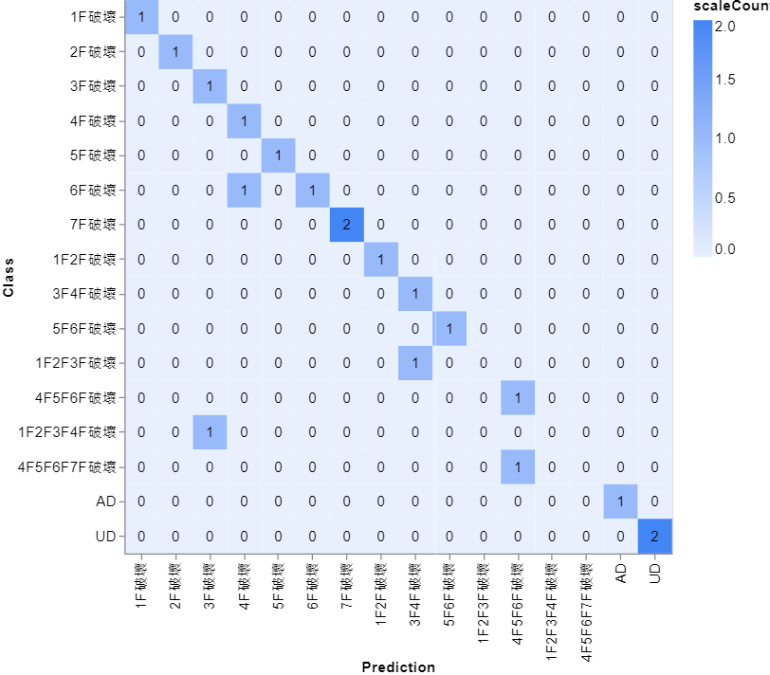

圖 72 訓練結果之混淆矩陣（多尺度增量熵，MIE）

|  |  |
| --- | --- |
| C:\Users\dulci\AppData\Local\Microsoft\Windows\INetCache\Content.MSO\930D5A2E.tmp  圖 69 模型一Accuracy Curve | C:\Users\dulci\AppData\Local\Microsoft\Windows\INetCache\Content.MSO\5B48635A.tmp  圖 70 模型一Loss Curve |

**訓練模型二：多尺度增量熵沿樓層一階差分，DMIE**

Input：floor-scale-DMIE熱力2D圖

Output：破壞模式分類

模型使用：<https://teachablemachine.withgoogle.com/models/jJhv_-T-0/>

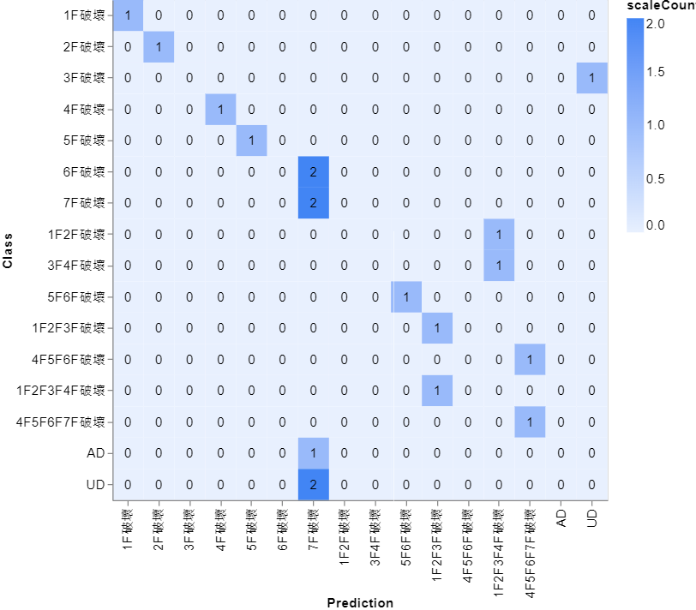

圖 71 訓練結果之混淆矩陣（多尺度增量熵沿樓層一階差分，DMIE）

|  |  |
| --- | --- |
| C:\Users\dulci\AppData\Local\Microsoft\Windows\INetCache\Content.MSO\44FBA10F.tmp  圖 72 模型二Accuracy Curve | C:\Users\dulci\AppData\Local\Microsoft\Windows\INetCache\Content.MSO\8C601CF5.tmp  圖 73 模型二Loss Curve |

**訓練模型三：僅特定樓層裝設感測器時多尺度增量熵，MIE**

Input：floor-scale-MIE熱力2D圖（僅地表、1F、3F、5F、7F感測器數據）

Output：破壞模式分類

模型使用：<https://teachablemachine.withgoogle.com/models/XIzuad6l_/>

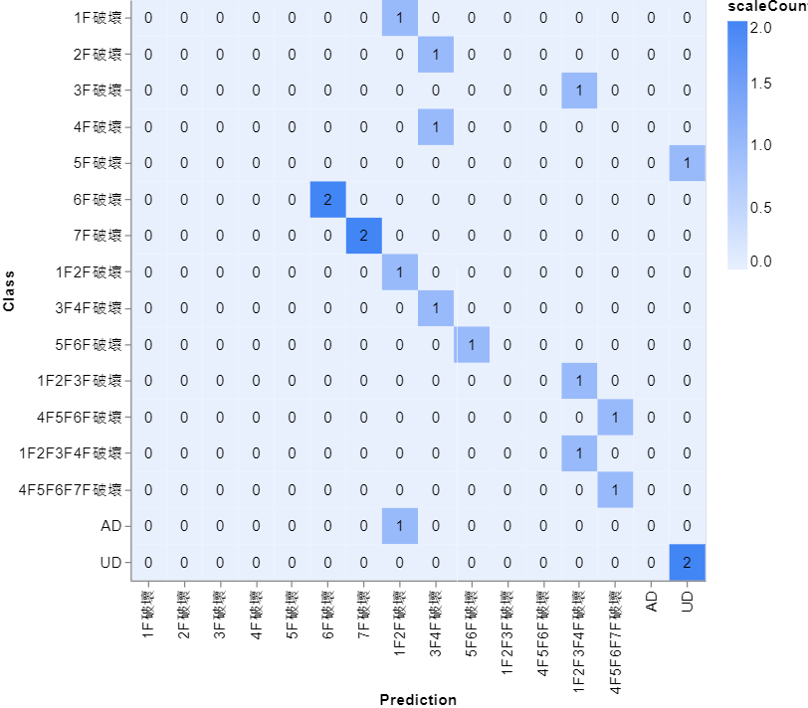

圖 74 訓練結果之混淆矩陣（多尺度增量熵沿樓層一階差分，MIE）

|  |  |
| --- | --- |
| C:\Users\dulci\AppData\Local\Microsoft\Windows\INetCache\Content.MSO\DBF377F2.tmp  圖 75 模型三Accuracy Curve | C:\Users\dulci\AppData\Local\Microsoft\Windows\INetCache\Content.MSO\8F1ED44.tmp  圖 76 模型三Loss Curve |

**訓練模型四：僅特定樓層裝設感測器時多尺度增量熵沿樓層一階差分，DMIE**

Input：floor-scale-DMIE熱力2D圖（僅地表、1F、3F、5F、7F感測器數據）

Output：破壞模式分類

模型使用：<https://teachablemachine.withgoogle.com/models/PNp07QcGk/>

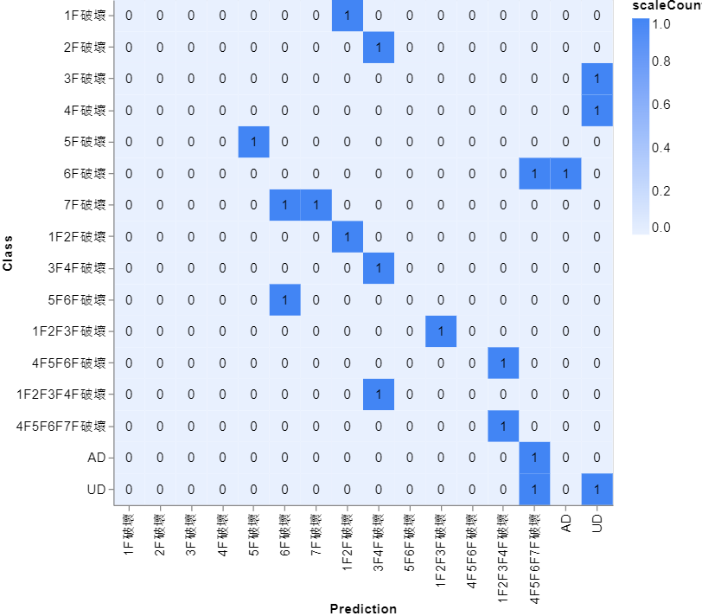

圖 77 訓練結果之混淆矩陣（多尺度增量熵沿樓層一階差分，DMIE）

|  |  |
| --- | --- |
| C:\Users\dulci\AppData\Local\Microsoft\Windows\INetCache\Content.MSO\73D181C2.tmp  圖 78 模型四Accuracy Curve | C:\Users\dulci\AppData\Local\Microsoft\Windows\INetCache\Content.MSO\856A7A94.tmp  圖 79 模型四Loss Curve |

## 結合數位雙生使一般民眾用於真實建築之可行性與困難

最後以真實建築案例──德馨公教大樓為例，對提出的方法進行可行性評估。參數統一選取如表格 8。挑選出較特別的幾次地震數據結果，用於討論實行困難時輔助說明，依時間先後排序如圖 80至圖 86，其他的則可見附錄。

表格 8 計算多尺度增量熵參數選擇（德馨公教大樓）

|  |  |  |
| --- | --- | --- |
| 參數 | | 參數選擇 |
| $$L$$ | 一維離散原始時間序列取樣長度 | 2500 points（固定段落） |
| $$τ$$ | 尺度（Scale） | 1~30 |
| $$m$$ | 嵌入維度（number of embedding dimensions） | 3 |
| $$R$$ | 解析度參數（resolution parameter） | 3 |

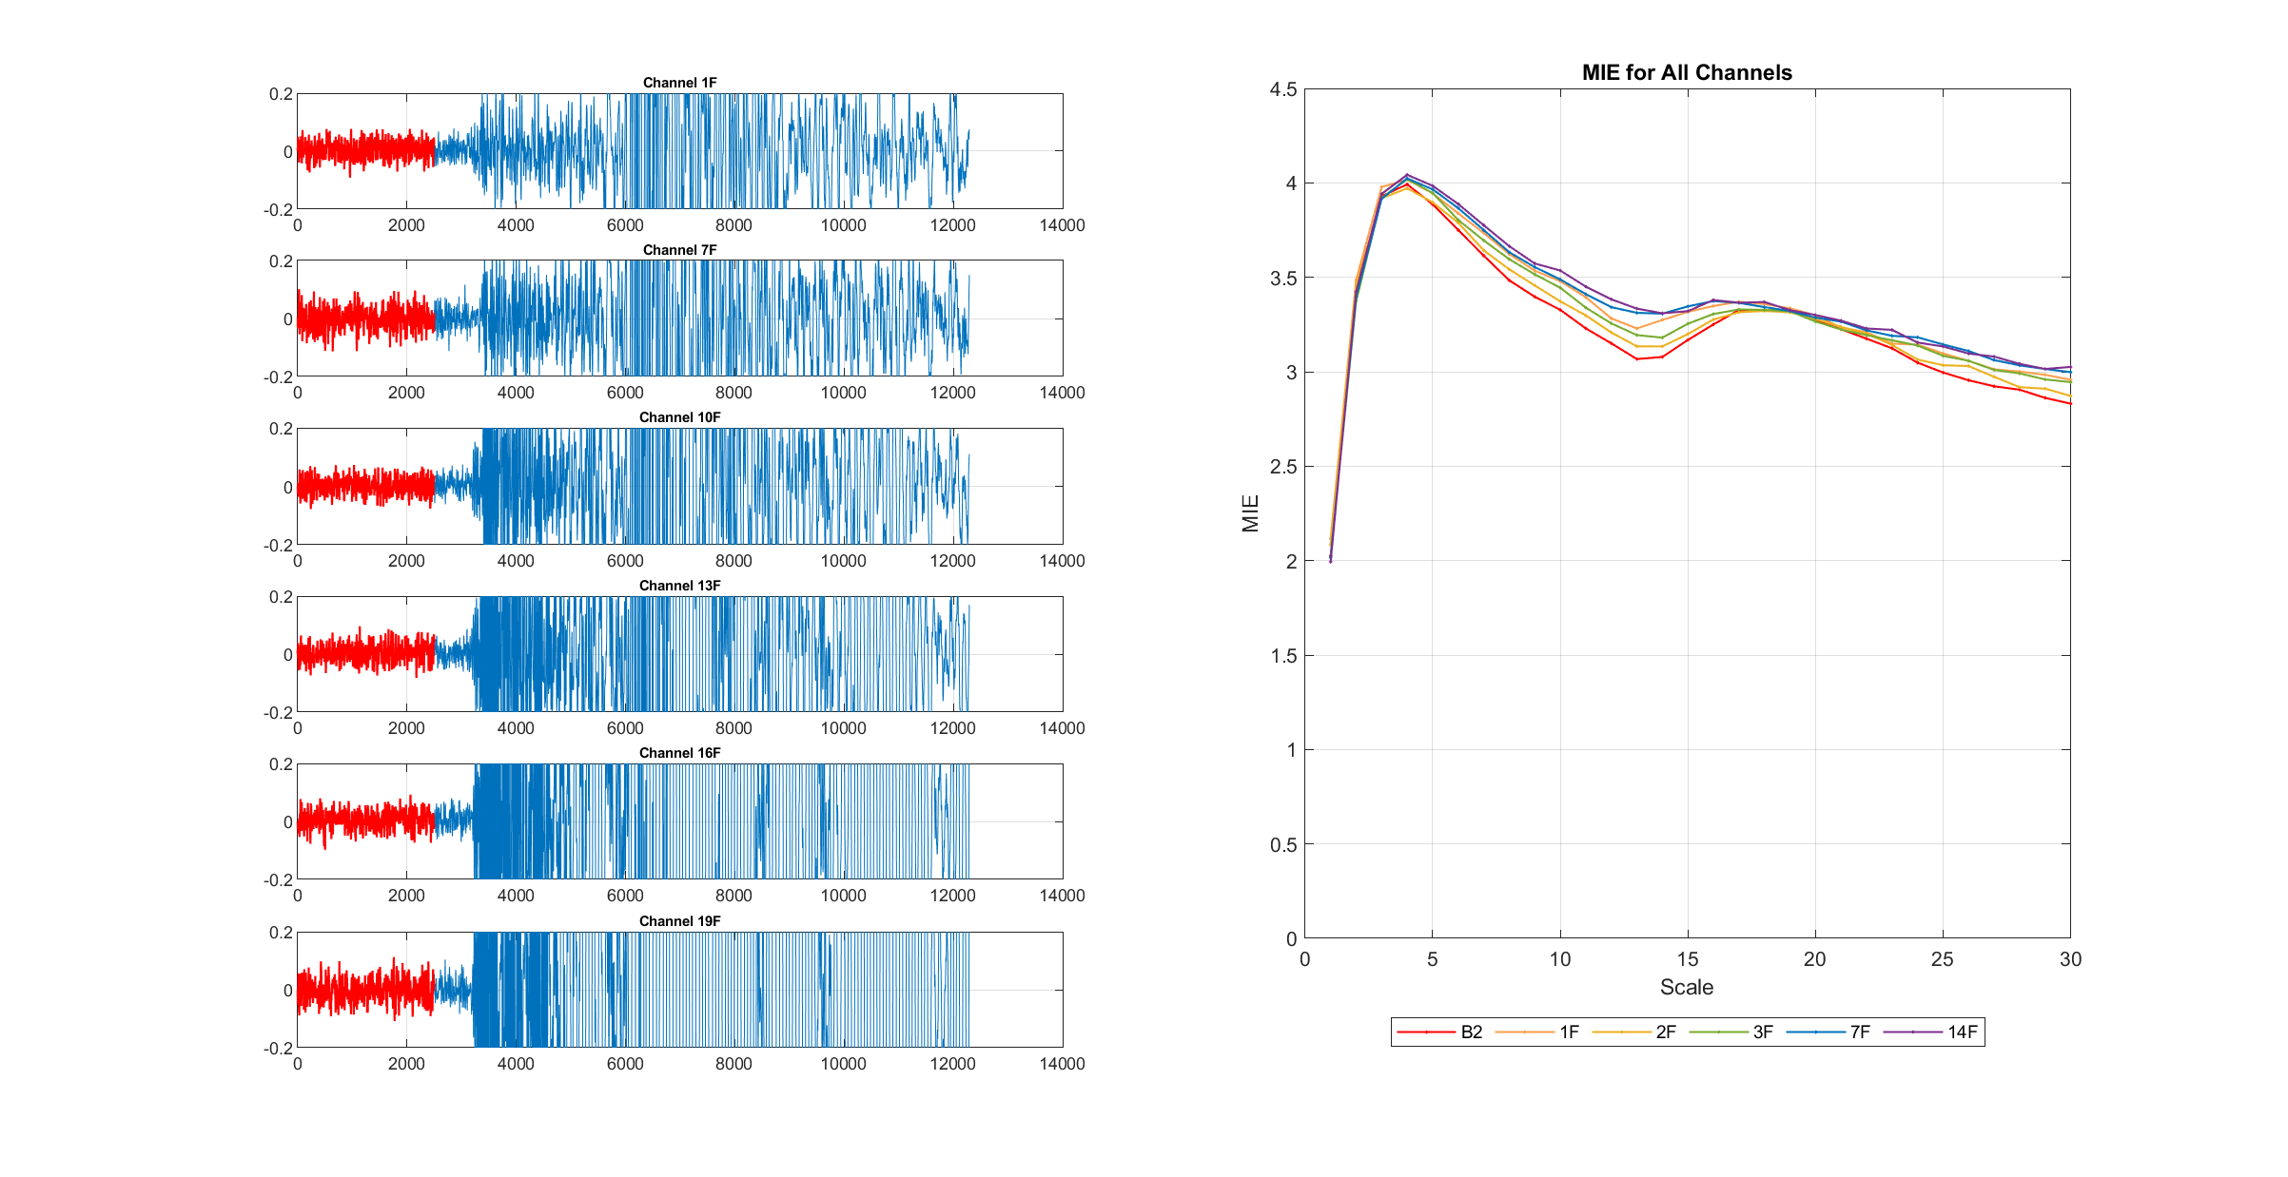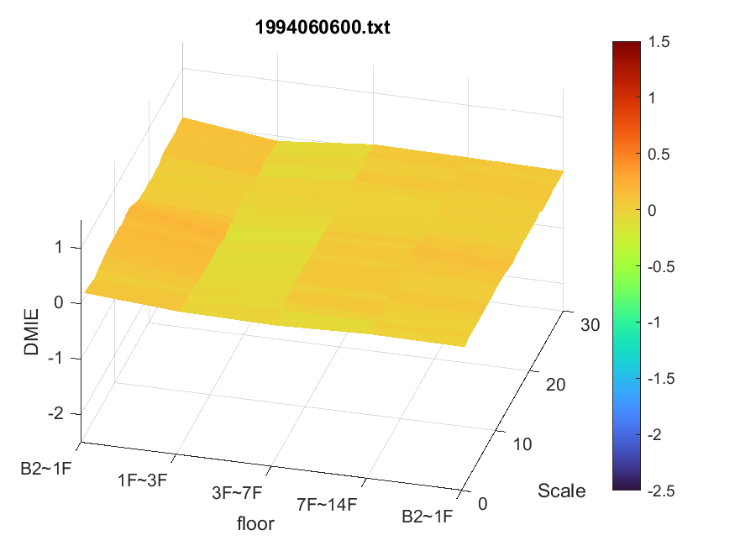

圖 80 加速度時間歷時與MIE、DMIE圖（1994/6/6，經濾波）

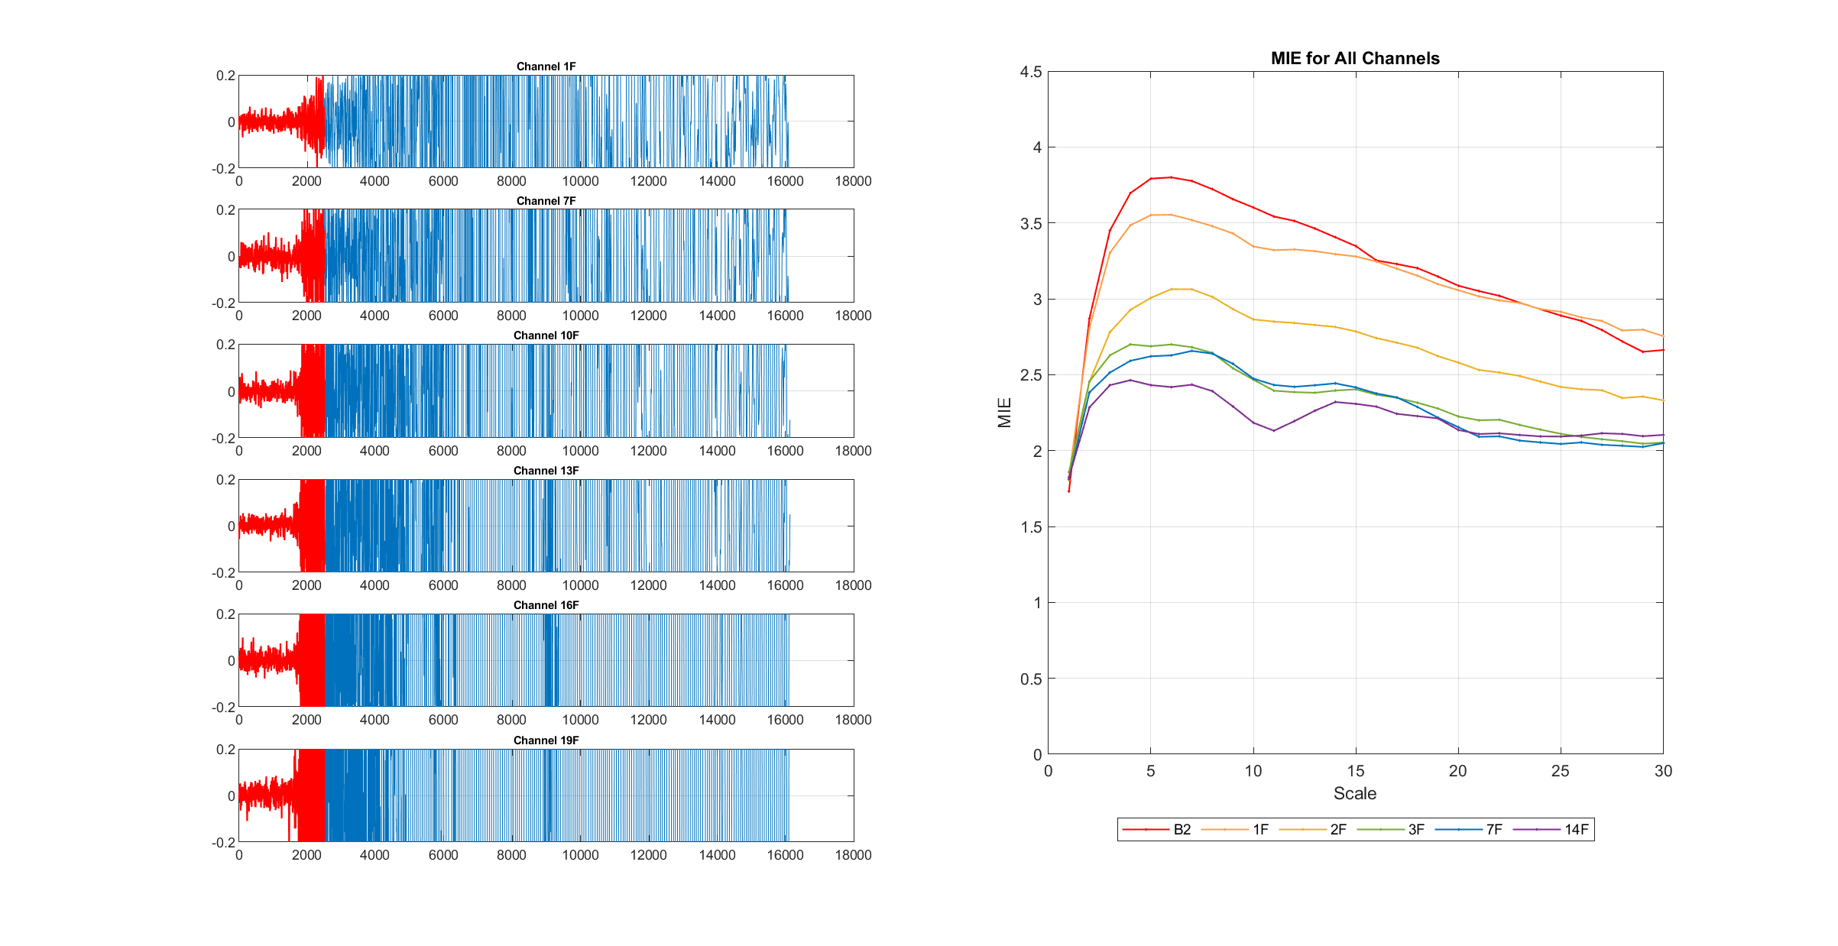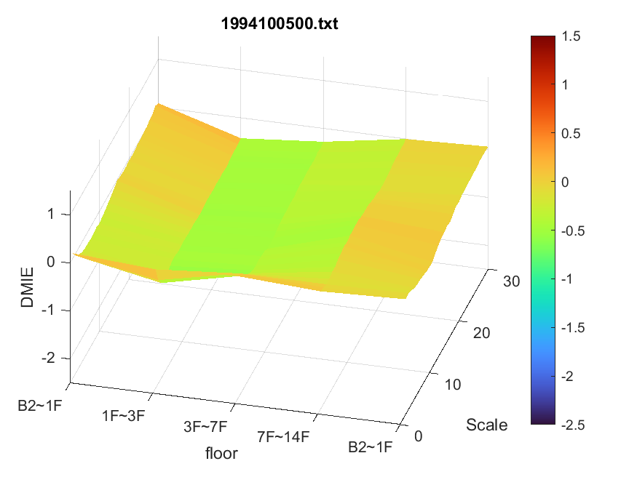

圖 81 加速度時間歷時與MIE、DMIE圖（1994/10/5，經濾波）

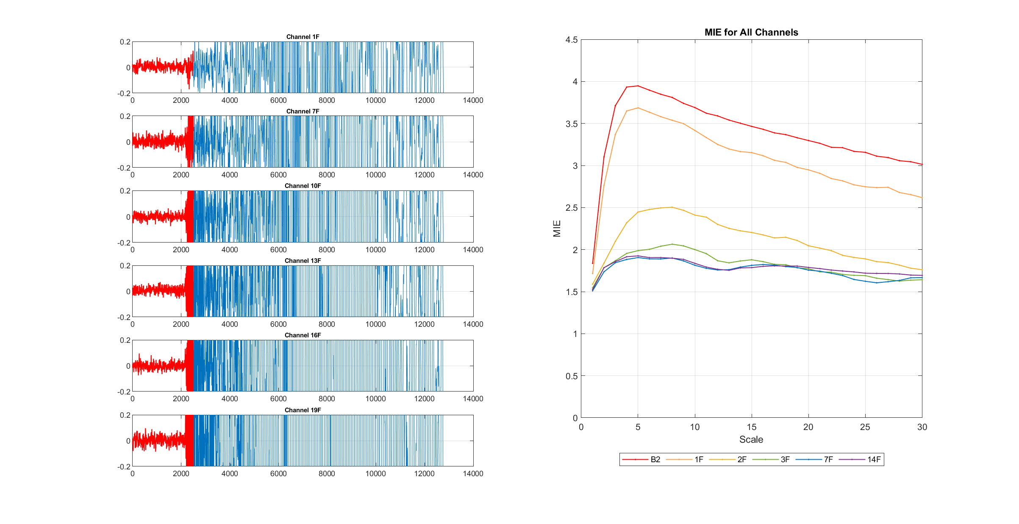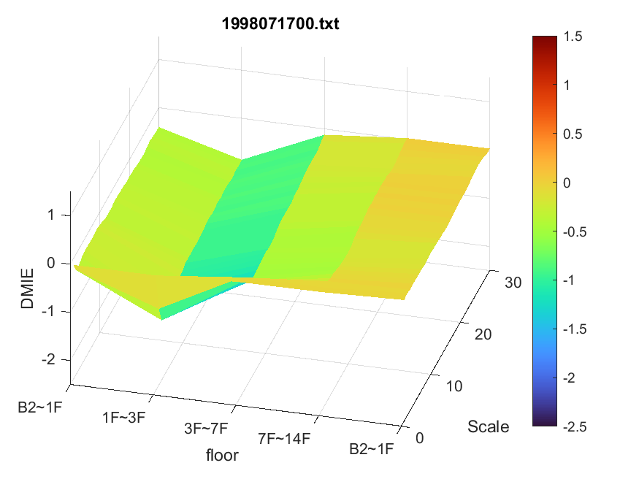

圖 82 加速度時間歷時與MIE、DMIE圖（1998/7/17，經濾波）

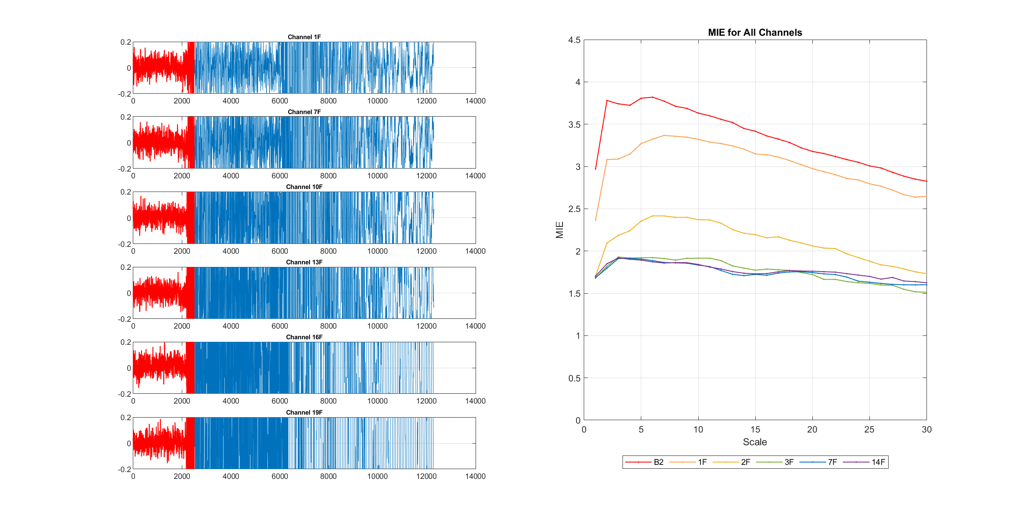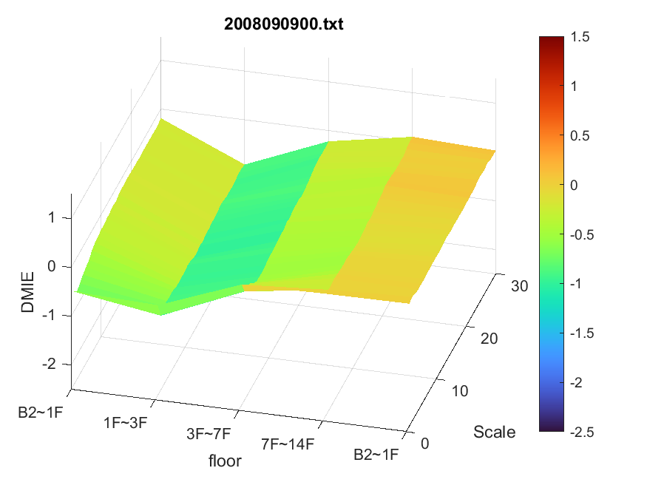

圖 83 加速度時間歷時與MIE、DMIE圖（2008/9/9，經濾波）

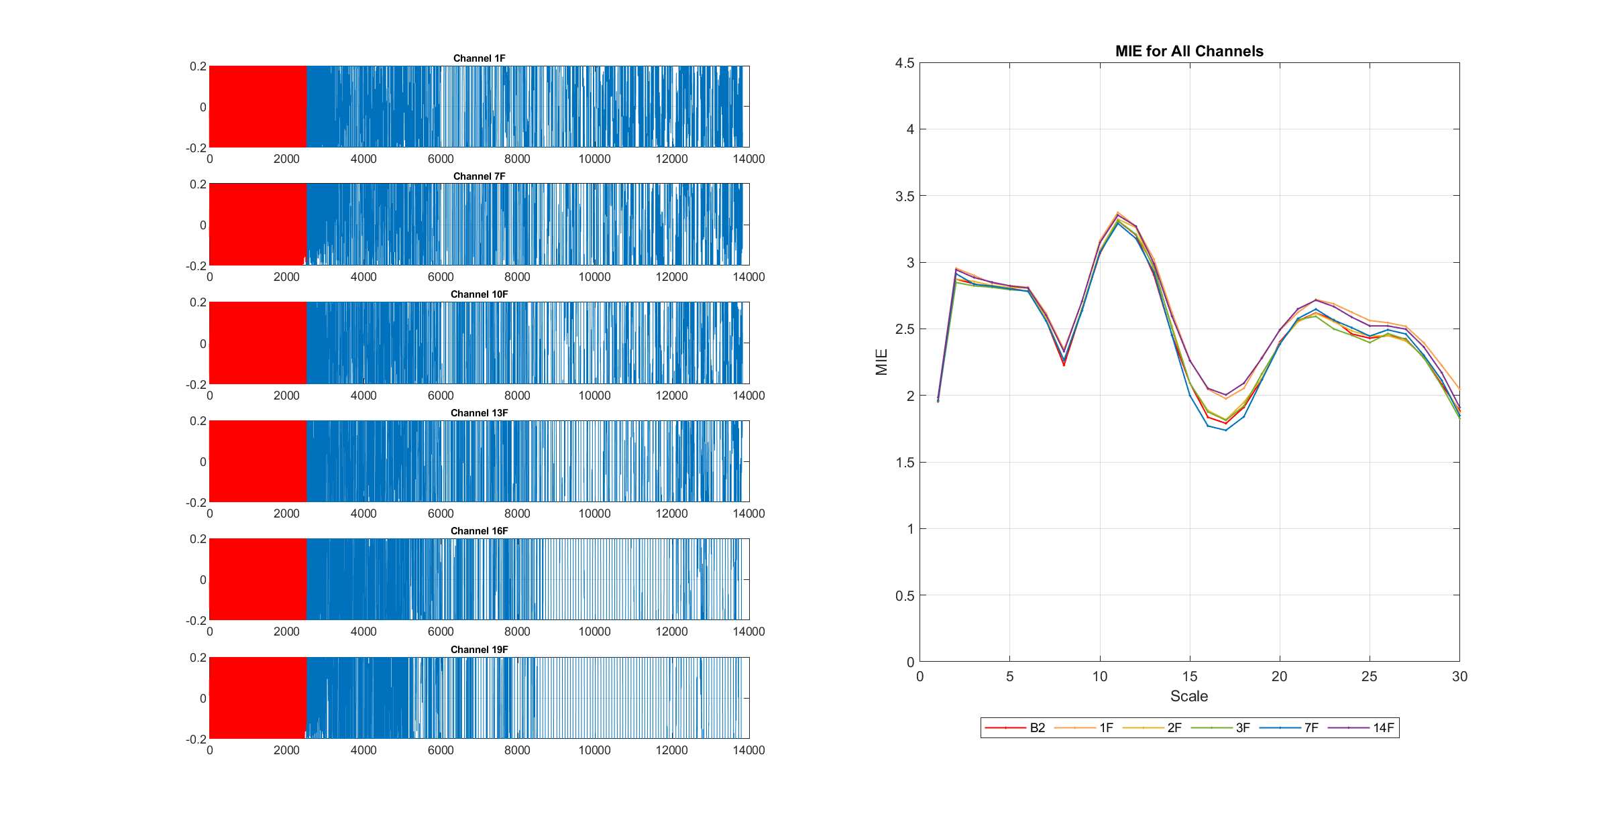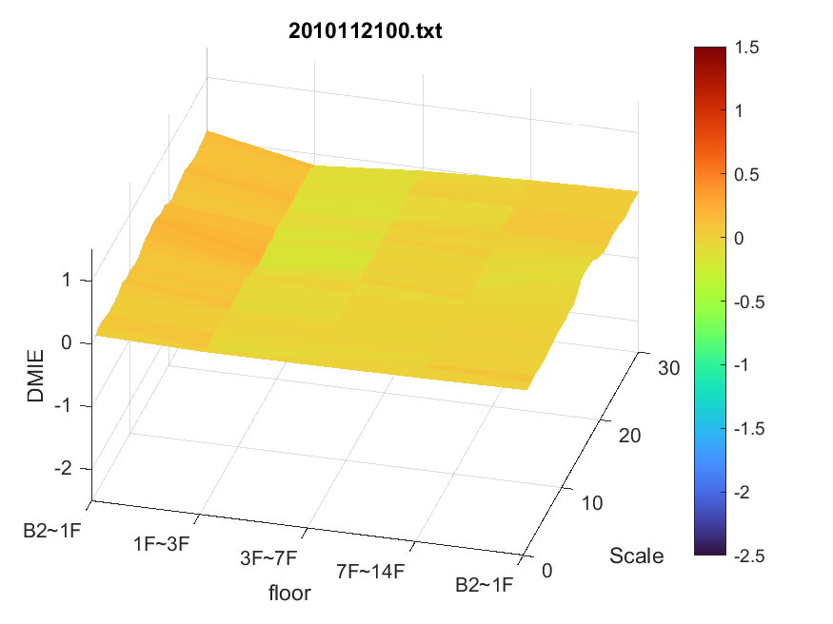

圖 84 加速度時間歷時與MIE、DMIE圖（2010/11/21，經濾波）

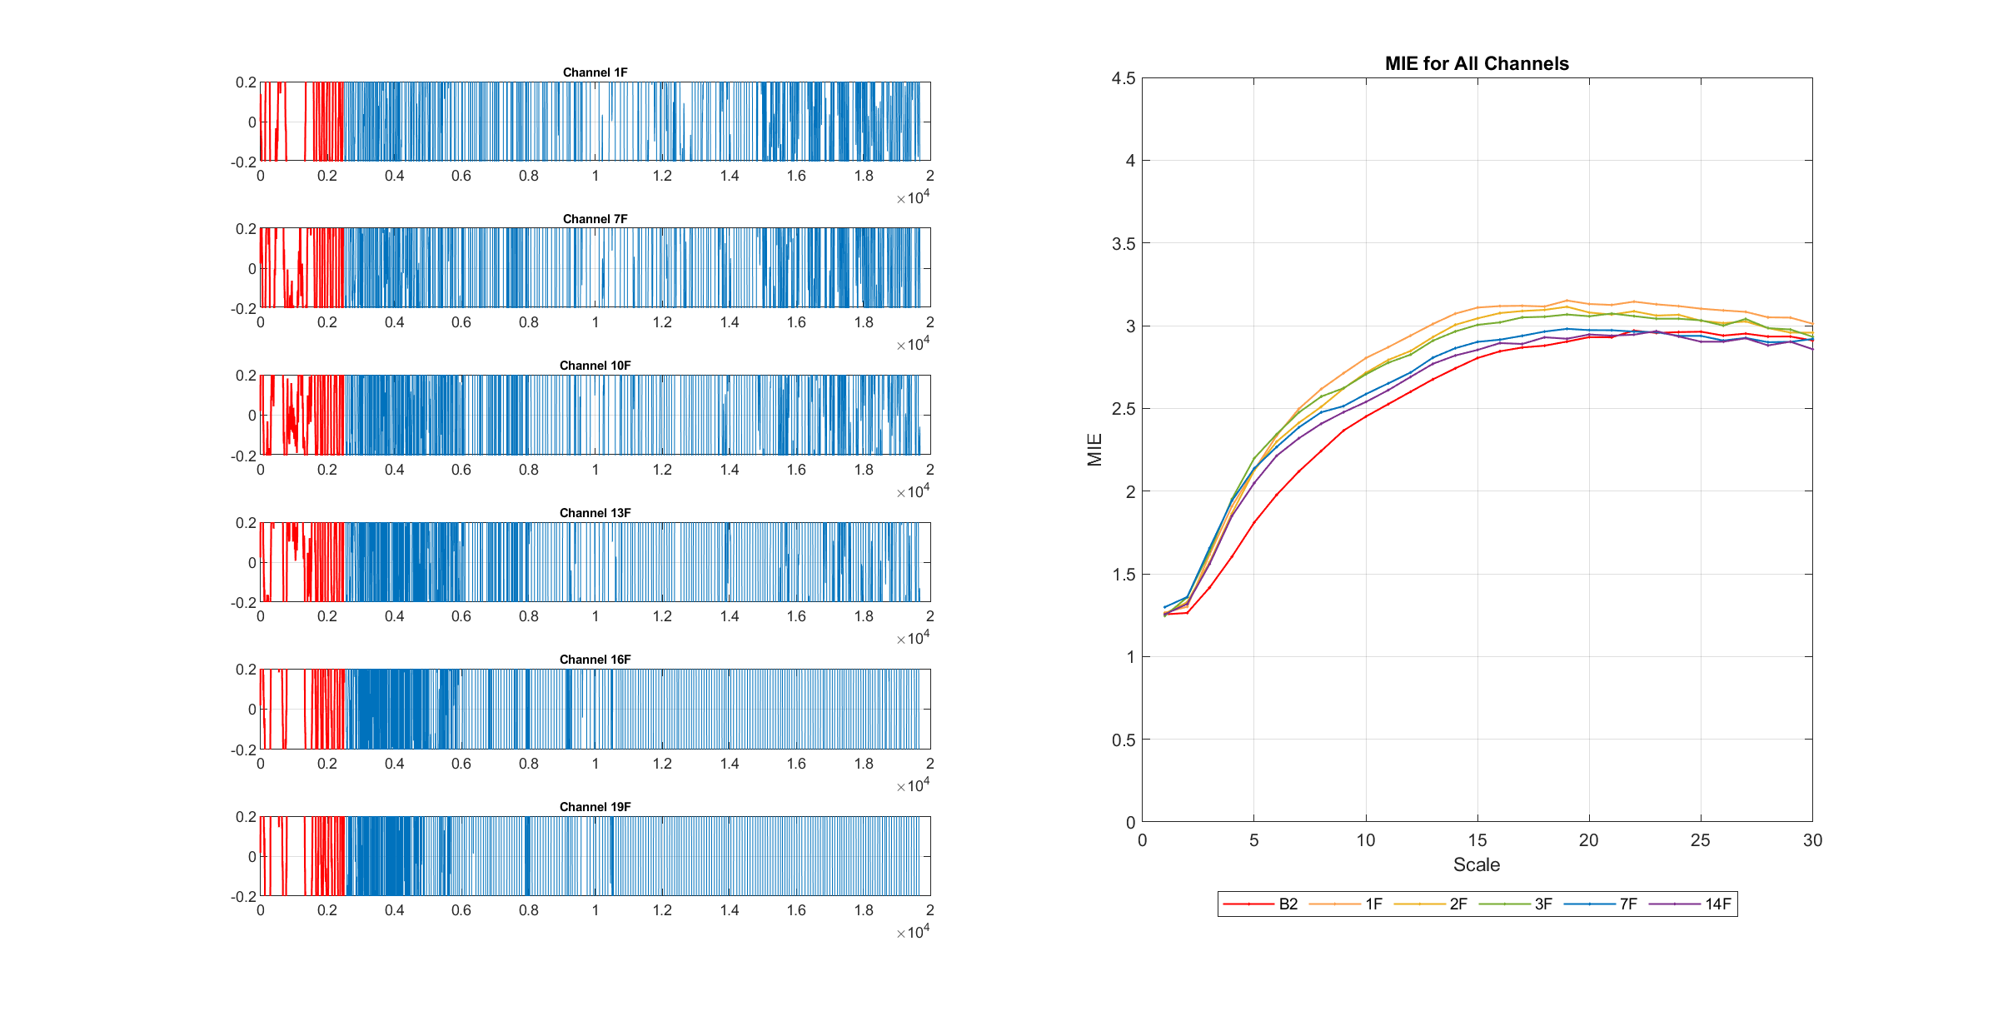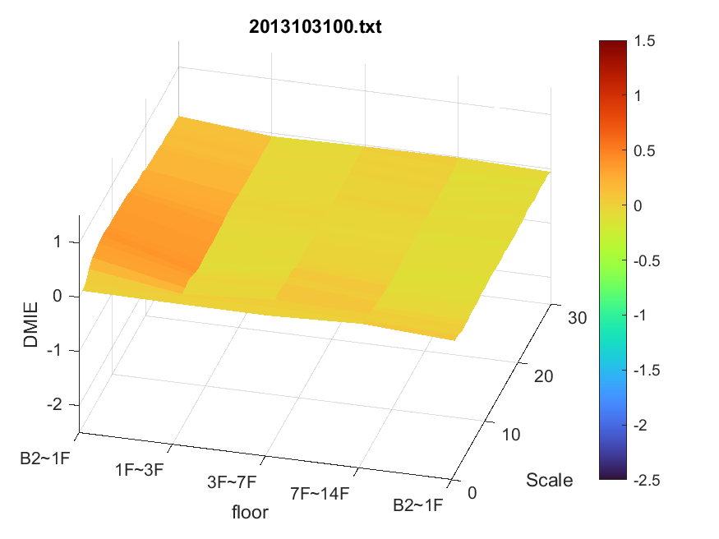

圖 85 加速度時間歷時與MIE、DMIE圖（2013/10/31，經濾波）

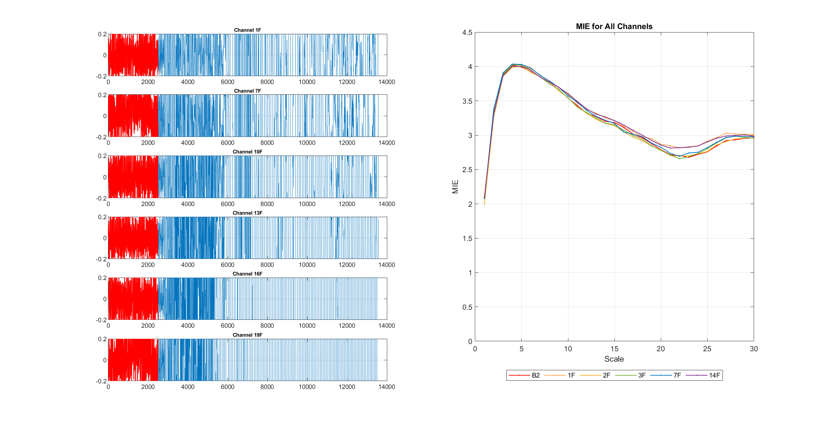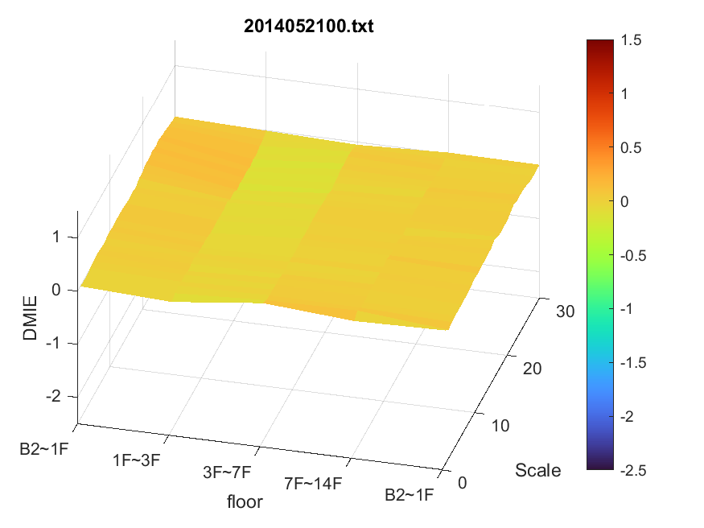

圖 86 加速度時間歷時與MIE、DMIE圖（2014/5/21，經濾波）

由於德馨公教大樓與大多數真實偏老舊建築情況相似，可以透過進行時遇到的困難，預見到對於真實建築進行結構健康診斷可能也會遇到類似情形，如下列：

1. 不見得每層樓都有傳感器

如德馨公教大樓僅在B2、1F、2F、3F、7F、14F裝設感測器，目前大多數真實老舊建築多無裝設感測器，或只裝設在特定樓層。如果是後者，依據五、5.1.5中，嘗試了只輸入部分樓層傳感器數據來模擬此情境，得知至少可以找到破壞落在哪些樓層區間，搭配機器學習時，甚至可以找出確切破壞樓層。不過因為本研究未針對機器學習有很嚴謹的測驗，沒有使用其他類型的實驗數據（例如不同總樓層數的鋼構架）進行檢驗，因此不能斷定適用性。

另外，從理論實驗及德馨公教大樓之數據都能觀察到，2F破壞以及擷取到地震段數據呈結構整體不穩定，如圖 81、圖 82、圖 83時，DMIE圖二樓對應處凹陷最為明顯。這可能是因為地震時常受損倒塌的常是一、二樓等低樓層，因此建議於低樓層多裝設感測器。

1. 傳感器有數據問題，需要先行發現並以濾波等方式排除異常：

例如在德馨公教大樓的情形，2009/10至2009/12間channel 1、5、9、13、17、21傳感器數據異常，此類屬於能夠輕易發現的異常，如圖 87與圖 88差異。而2008年到2014年之地震加速度歷時資料中，與其它年之資料相比微振段數值震幅較大，有無法明顯分別出訊號微振段與主震段之問題，此類屬於需與多年資料相互對照才會發現的問題，且缺乏專業的民眾較難發現。數據異常原因推估為感測器使用許久導致器材之使用性能減低，造成雜訊致使無法清楚觀測。過去研究27，經由將歷時轉換採用低通濾波改善受到環境噪音影響，將訊號進行20Hz低通濾波。但這樣的處置在缺乏專業知識下可能很難進行，而更難的部分在於判斷數據是否異常，而什麼樣程度的誤差是不影響後續結果的。

|  |  |
| --- | --- |
|  |  |
| 圖 87 感測器正常之地震加速度歷時 （2002/03/31案例） | 圖 88 感測器異常之地震加速度歷時（2009/10/03案例） |

1. 參數選擇計算MIE時選取輸入數據微振段需要專業判斷

針對建築物進行參數調整可能需要一點專業判斷，但可以透過像5.1.1中給出參數參考值，以及利用程式自動尋找最小微振段來幫助。若是擷取到地震段數據便會像圖 81、圖 82、圖 83呈現出結構整體不穩定時的結果，這點需要特別提醒使用者注意。尤其是像德馨公教大樓裝設感測器是地震前觸發擷取約地震前後30秒微振段，數據段較短須調整參數。

1. 長期無破壞但有衰老傾向

在Li et al27的研究中，使用快速傅立葉變換將加速度時間序列信號從時域轉換到頻率域。由於結構的基頻與根號下的勁度成正比，因此可以將這個分析作為初步診斷指標。分析了德馨公教大樓1994年至2014年期間各事件結構頂層的FFT結果，繪製第一模態頻率折線圖，觀察到頻率值有些微程度下降。雖然在長期 FFT 曲線中觀察到頻率並非平滑下降，而是存在不規律的浮動，推測可能是因為周遭環境的臨時性雜訊擾動所致。其中 X 軸向勁度折減約為 33%，Y 軸向勁度折減約為 15%。並在同一篇研究中以複合多尺度交叉取樣熵對德馨公教大樓進行長期結構健康診斷，結論為長期無破壞但有衰老傾向。同樣，多數老舊建築也是長期無破壞但有衰老傾向，若蒐集更多數據證明MIE在多數建築結構的數據都能符合生理學上疾病衰老理論，那便可以透過長期MIE值變化來判斷：如果整體熵值越來越高則可能有衰老傾向。由圖 87至圖 86也可發現經濾波後MIE仍有多種曲線變化，多數情形如同圖 80 加速度時間歷時與MIE、DMIE圖（1994/6/6，經濾波）也就是結構剛建好最為健康的時候，但隨建築衰老，可能也綜合感測器問題，MIE有時出現差異大之特徵。而同時，DMIE圖都極為相似，相對平坦符合無破壞特徵，推測也是因為長期有衰老趨勢但無破壞的原因。

1. 缺乏數位雙生模型進行模擬各種破壞情形

目前多數真實建築還是缺乏數位雙生模型，但需要有模擬數據才能進行後續判別或模型訓練。由於未來在土木業、真實建築上勢必會更將數位雙生的概念普及，例如BIM等，或許可以期待未來多數新建築都能在建造時就將數位雙生模型設置完成並提供民眾使用。而另一種情形則是選用類似的簡化模型，例如七樓層鋼構架就是簡化建築與破壞形式，可能可以選擇類似待測真實建築的簡化典型prototype模型來進行模擬與訓練。

1. 需要對各自的真實建築重新訓練模型

同第五點，對於單一真實建築，需要在模擬各種情況後重新調整模型，對該建築情況進行fine-tuning。本研究盡可能提出簡單的方式，以無程式碼視覺化機器學習平台之一的TeachableMachine來示範。也相信未來應該也會往降低使用門檻的方向，推出更多此類平台。也如同第五點，可建立多種真實建築（例如針對不同樓層數之建築）的簡化典型prototype模型，並訓練出結果識別模型供大眾使用。然而，這一假設仍需要更多研究，針對真實建築建置數值模型，以對應真實破壞結果，並測試此類原型是否確實能夠代表相似的真實建築。

# 結論與未來展望

本研究嘗試並改良了過去研究使用多尺度增量熵等熵分析進行結構健康診斷的方法，欲補足過去研究缺乏的考量，嘗試不同變因。並針對多尺度增量熵結果，以數位雙生概念輔助，提出許多構想來補足此種結構健康診斷在一般民眾用於真實建築上的可能。

首先，過去文獻提出的多尺度增量熵MIE，這種方法考慮了時間序列的波動方向和幅度，相對於其他常見熵分析方法，在合成信號和真實信號上對複雜性變化的表現更好，且在跨尺度上需要更少的計算時間。在結構健康診斷方面，MIE在不同尺度上的穩定性及辨別衰老能力不像文獻中生理學案例那麼良好，有可能因為結構上探討至較高尺度沒有什麼意義。不過MIE確實能夠呈現一些特徵。雖然這些特徵可能缺乏顯著的辨識性和規律性，無法直接使用多尺度增量熵（MIE）識別結果。未經機器學習進行特徵學習和判斷，對比過去的熵分析似乎並未顯示出較好的效果。但經沿樓層一階差分後，在部分情形下可以顯現出對應到破壞樓層的凹陷特徵，尤其是單樓層中中低樓層破壞模式。同樣比照原先文獻中在生理學上的案例，由於本研究結果中結構的MIE圖凹陷也都位於低尺度，考慮到MIE多尺度的本質，在結構健康診斷上可能不如在生理學上的應用那麼優秀，實際上整體判斷也無法在所有情形都準確。因此，即便土木領域使用MIE可能已經有足夠的準確度；但本研究認為用於結構健康診斷時，若僅依靠熵分析而不做後續處理與識別模型訓練，MIE可能不是個好選擇。不過作為機器學習前的特徵提取方法，MIE確實能將時間歷時序列的特徵提出，因此可以作為機器學習等統計模型的資料特徵提取工具。初步測試中確定，利用機器學習能識別熵值生成的圖片，進行破壞模式分類。對特定待側建築進行多次模擬，獲取足夠數據進行機器學習模型訓練，直接將原始熵值作為訓練資料理論上效果最好。而由於希望能有更統一有規律的特徵，使訓練出的模型有機會應用在不同建築，嘗試調整了特徵，處理出統一性地對應破壞樓層的特徵。儘管在單一建築的情況下，經處理的MIE辨識精準度較未經處理的MIE低；但在檢測不同建築形態（如不同樓層數的鋼構架）時，有機會在多棟不同建築中整體表現更為優越。而考慮到真實建築不一定會在每層樓都裝設感測器，也嘗試了僅使用部分樓層感測器數據，並成功在用MIE提取特徵後訓練識別模型，正確判別確切破壞樓層。

由於本篇提出大量構想與假設方法，但數據及案例不足，缺乏實驗數據來證實構想。因此未來需增加數據量，應建置不同種數值模型來進行模擬，重新驗證提出的方法，證實或推翻這些構想。

# 附錄

由於檔案上傳大小限制，請見

<https://drive.google.com/file/d/13Tui9NNt4ctzylopi-i1xsaW-SUsp8sw/view?usp=sharing>

# 參考文獻

1. Farrar, C. R., & Worden, K. (2007). An introduction to structural health monitoring. *Philosophical Transactions of the Royal Society A: Mathematical, Physical and Engineering Sciences*, *365*(1851), 303-315.
2. Farrar, C. R., Doebling, S. W., & Nix, D. A. (2001). Vibration–based structural damage identification. *Philosophical Transactions of the Royal Society of London. Series A: Mathematical, Physical and Engineering Sciences*, *359*(1778), 131-149.
3. Rytter, A. (1993). Vibrational based inspection of civil engineering structures.
4. C. E. Shannon, "A mathematical theory of communication," ACM SIGMOBILE mobile computing and communications review, vol. 5, no. 1, pp. 3-55, 2001.
5. A. N. Kolmogorov, "A new metric invariant of transitive dynamical systems and automorphisms of Lebesgue spaces," Trudy Matematicheskogo Instituta imeni VA Steklova, vol. 169, pp. 94-98, 1985.
6. Y. G. Sinai, "On the notion of entropy of a dynamical system," in Doklady of Russian Academy of Sciences, 1959, vol. 124, no. 3, pp. 768-771.
7. S. M. Pincus, "Approximate entropy as a measure of system complexity," Proceedings of the National Academy of Sciences, vol. 88, no. 6, pp. 2297-2301, 1991.
8. Pincus, S., & Singer, B. H. (1996). Randomness and degrees of irregularity. *Proceedings of the National Academy of Sciences*, *93*(5), 2083-2088.

  
9. Richman, J. S., & Moorman, J. R. (2000). Physiological time-series analysis using approximate entropy and sample entropy. *American journal of physiology-heart and circulatory physiology*, *278*(6), H2039-H2049.
10. Costa, M., Goldberger, A. L., & Peng, C. K. (2000). Multiscale entropy analysis (MSE). *A Tutor. MSE*.
11. Costa, M., Goldberger, A. L., & Peng, C. K. (2005). Multiscale entropy analysis of biological signals. *Physical review E*, *71*(2), 021906.
12. Li, D., Li, X., Liang, Z., Voss, L. J., & Sleigh, J. W. (2010). Multiscale permutation entropy analysis of EEG recordings during sevoflurane anesthesia. *Journal of neural engineering*, *7*(4), 046010.
13. Wu, S. D., Wu, C. W., Lin, S. G., Wang, C. C., & Lee, K. Y. (2013). Time series analysis using composite multiscale entropy. *Entropy*, *15*(3), 1069-1084.
14. Wu, S. D., Wu, C. W., Lin, S. G., Lee, K. Y., & Peng, C. K. (2014). Analysis of complex time series using refined composite multiscale entropy. *Physics Letters A*, *378*(20), 1369-1374.
15. Humeau-Heurtier, A., Wu, C. W., & Wu, S. D. (2015). Refined composite multiscale permutation entropy to overcome multiscale permutation entropy length dependence. *IEEE signal processing letters*, *22*(12), 2364-2367.
16. Liu, X., Jiang, A., Xu, N., & Xue, J. (2016). Increment entropy as a measure of complexity for time series. *Entropy*, *18*(1), 22.
17. Yin, Y., Shang, P., & Feng, G. (2016). Modified multiscale cross-sample entropy for complex time series. *Applied Mathematics and Computation*, *289*, 98-110.
18. Azami, H., Rostaghi, M., Abásolo, D., & Escudero, J. (2017). Refined composite multiscale dispersion entropy and its application to biomedical signals. *IEEE Transactions on Biomedical Engineering*, *64*(12), 2872-2879.
19. Li, B., Han, G., Jiang, S., & Yu, Z. (2020). Composite multiscale partial cross-sample entropy analysis for quantifying intrinsic similarity of two time series affected by common external factors. *Entropy*, *22*(9), 1003.
20. Ma, J., Han, S., Li, C., Zhan, L., & Zhang, G. Z. (2021). A new method based on time-varying filtering intrinsic time-scale decomposition and general refined composite multiscale sample entropy for rolling-bearing feature extraction. *Entropy*, *23*(4), 451.
21. Xue Wang, Xiaofeng Liu, Wei Pang, Aimin Jiang (2021). Multiscale increment entropy: An approach for quantifying the physiological complexity of biomedical time series. Information Sciences 586 (2022) 279–293. <https://doi.org/10.1016/j.ins.2021.11.072>
22. T.-K. Lin and A. G. Laínez, "Entropy-based structural health monitoring system for damage detection in multi-bay three-dimensional structures," Entropy, vol. 20, no. 1, p. 49, 2018.
23. T.-K. Lin and Y.-H. Chien, "Performance evaluation of an entropy-based structural health monitoring system utilizing composite multiscale cross-sample entropy," Entropy, vol. 21, no. 1, p. 41, 2019.
24. T.-K. Lin and Y.-C. Chen, "Integration of refined composite multiscale cross-sample entropy and backpropagation neural networks for structural health monitoring," Applied Sciences, vol. 10, no. 3, p. 839, 2020.
25. 廖俊博（2021）。結合複合多尺度交叉取樣熵與捲積神經網路於結構健康診斷應用之研究。﹝碩士論文。國立陽明交通大學﹞臺灣博碩士論文知識加值系統。 <https://hdl.handle.net/11296/fq8f8h>。
26. 林易廷（2022）。結合神經網路熵與卷積神經網路應用於結構健康診斷系統之研究。﹝碩士論文。國立陽明交通大學﹞臺灣博碩士論文知識加值系統。 https://hdl.handle.net/11296/r2fjv4。
27. 李東祐（2021）。應用複合多尺度交叉取樣熵於民生建築之長期結構健康診斷。﹝碩士論文。國立陽明交通大學﹞臺灣博碩士論文知識加值系統。 <https://hdl.handle.net/11296/nq3484>。
28. 郭凱維（2023）。應用多尺度增量熵於結構健康診斷系統之研究。﹝碩士論文。國立陽明交通大學﹞臺灣博碩士論文知識加值系統。 [https://hdl.handle.net/11296/bt9pnv。](https://hdl.handle.net/11296/bt9pnv%E3%80%82)
29. Yuqian lu, chao liu, Kevin i-kai wang, Huiyue huang, & Xun xu. (2020). Digital Twin-Driven Smart Manufacturing: Connotation, Reference Model, Applications and Research Issues. Elsevier ScienceDirect, Robotics and Computer Integrated Manufacturing, 61.
30. Yuqian lu, chao liu, Kevin i-kai wang, Huiyue huang, & Xun xu. (2020). Digital Twin-Driven Smart Manufacturing: Connotation, Reference Model, Applications and Research Issues. Elsevier ScienceDirect, Robotics and Computer Integrated Manufacturing, 61.